ДОКУМЕНТ ПОДПИСАН
ЭЛЕКТРОННОЙ ПОДПИСЬЮ
Сертификат: 009BE505891FD8AA6DE61DAE48EB942652
Владелец: ГОСУДАРСТВЕННОЕ ПРОФЕССИОНАЛЬНОЕ ОБРАЗОВАТЕЛЬНОЕ УЧРЕЖДЕНИЕ
"КЕМЕРОВСКИЙ КОММУНАЛЬНО-СТРОИТЕЛЬНЫЙ ТЕХНИКУМ" ИМЕНИ В.И. ЗАУЗЕЛКОВА
Действителен: с 06.05.2024 до 30.07.2025
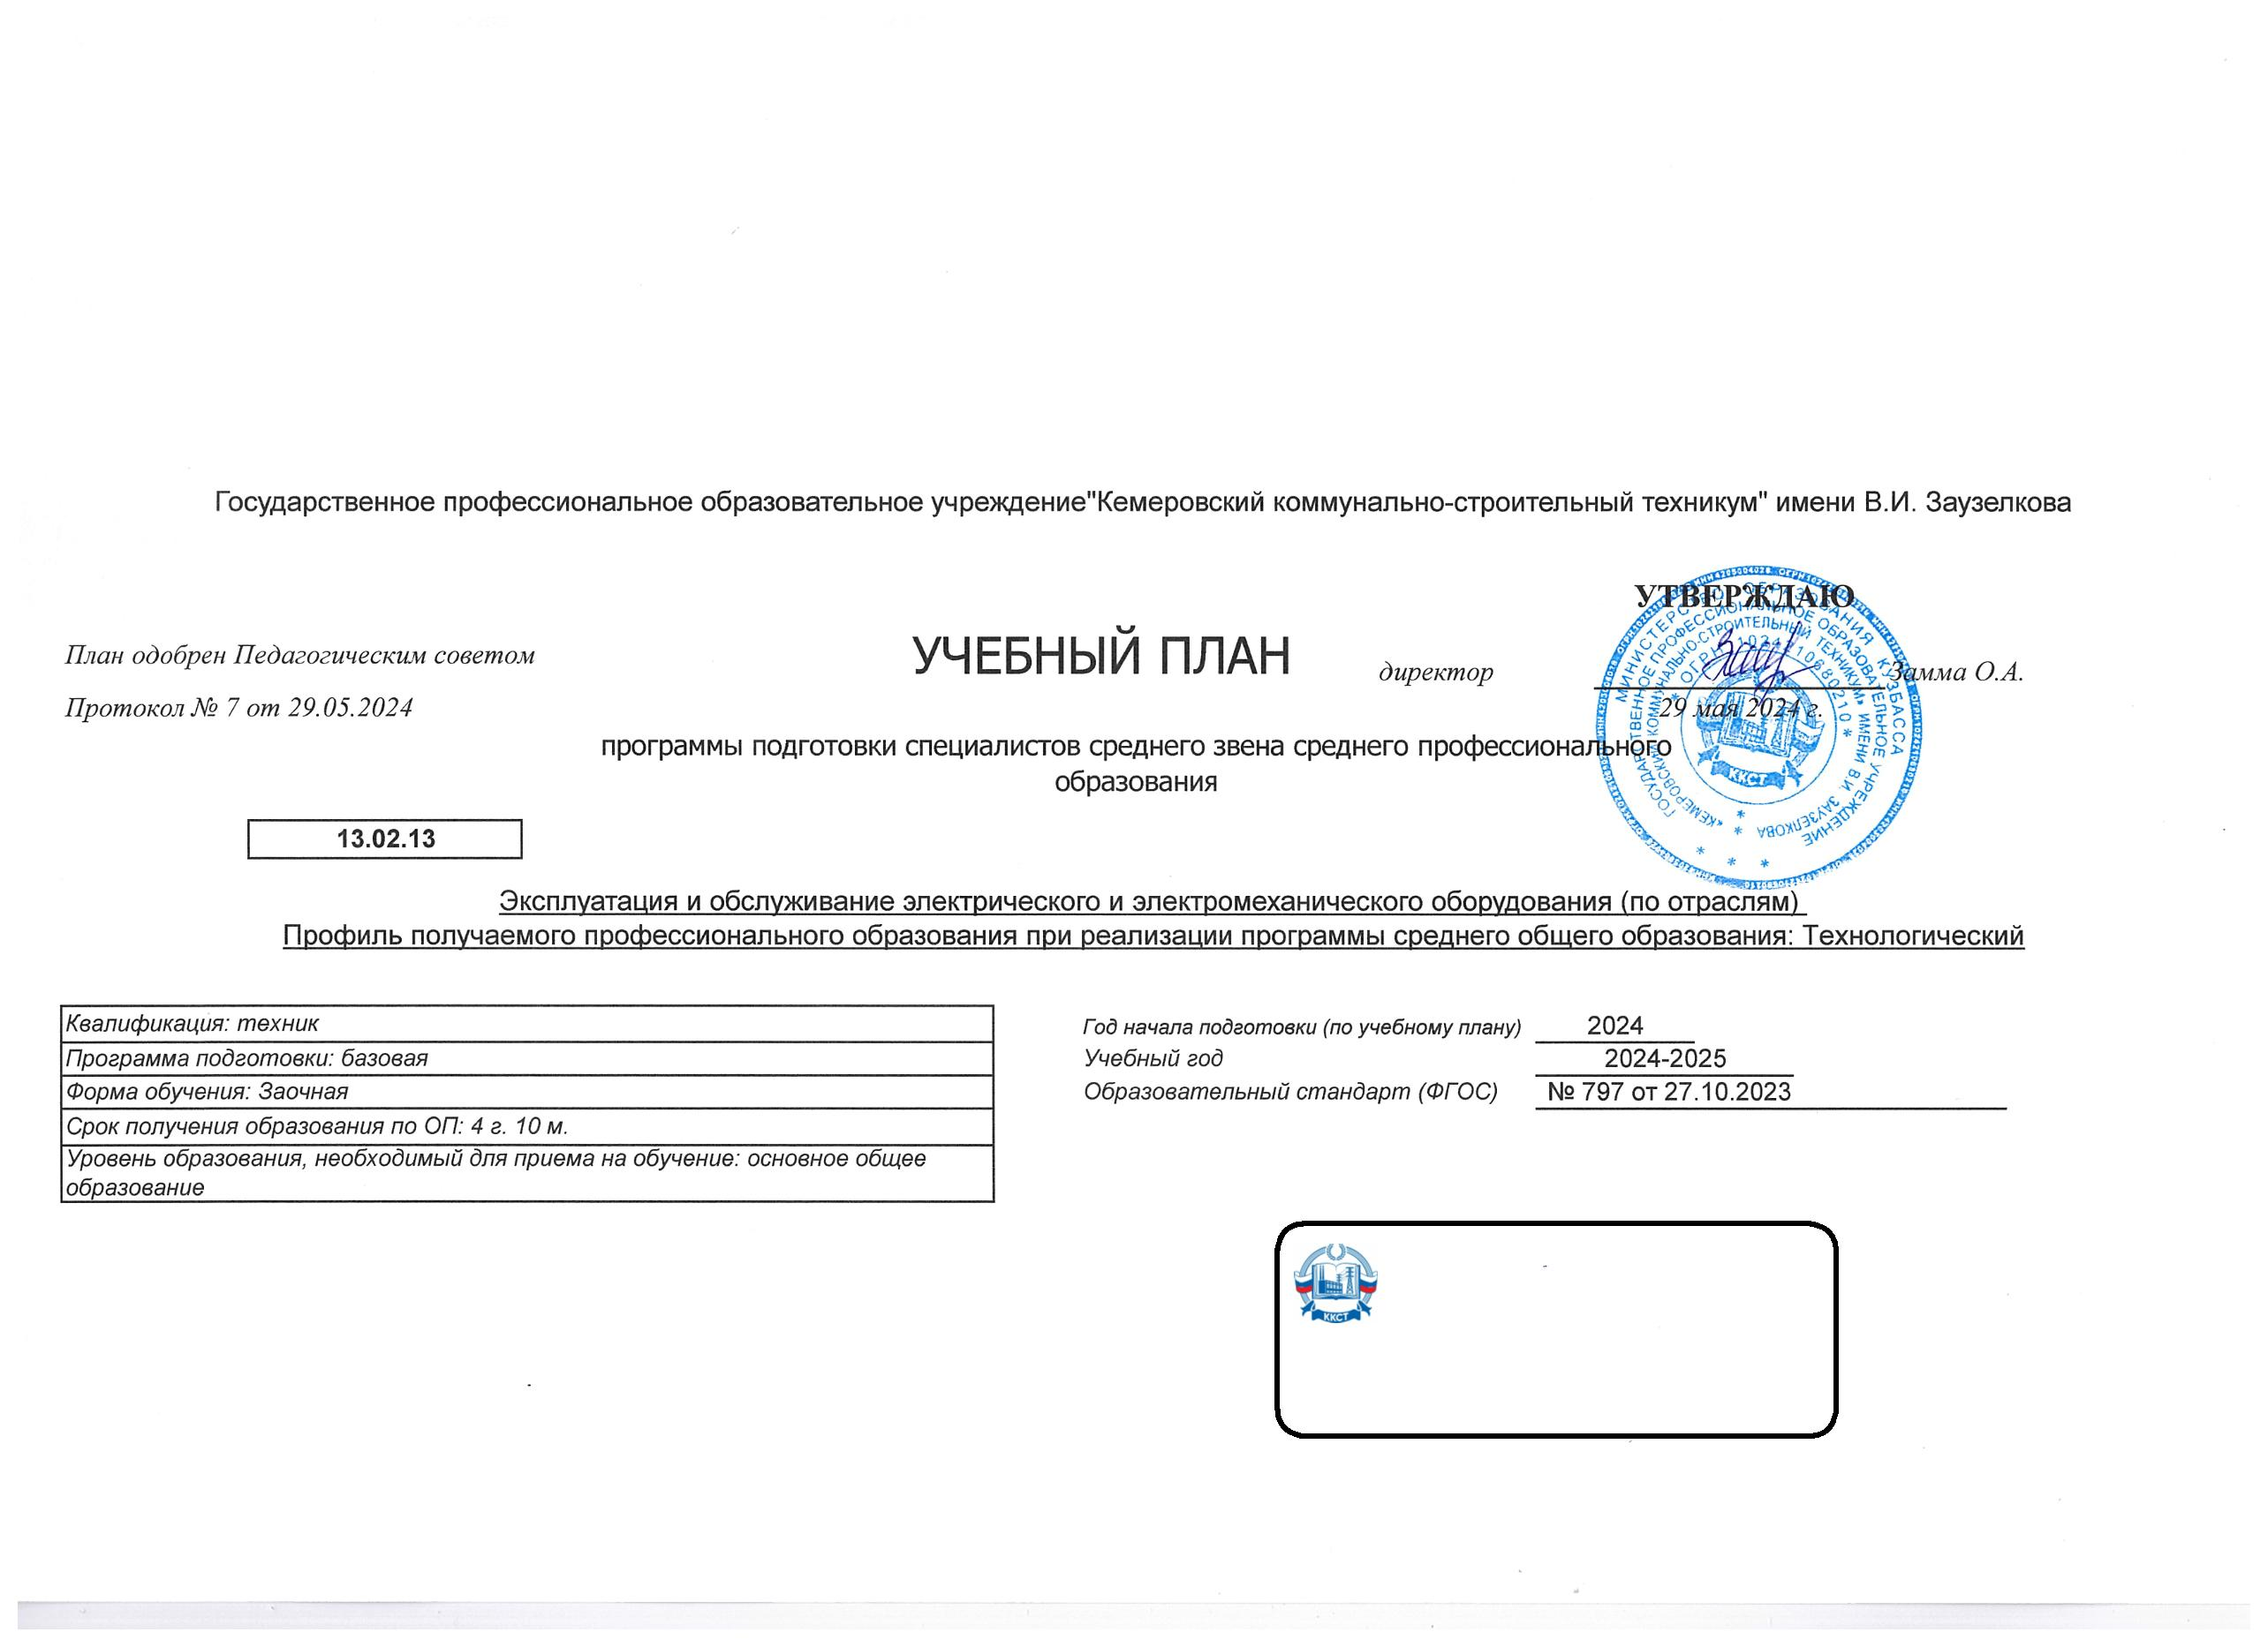

Календарный учебный график
Мес
Сентябрь
Октябрь
Ноябрь
Декабрь
Январь
Февраль
Март
Апрель
Май
Июнь
Июль
Август
Числа
Нед
1
2
3
4
5
6
7
8
9
10 11 12 13 14 15 16 17 18 19 20 21 22 23 24 25 26 27 28 29 30 31 32 33 34 35 36 37 38 39 40 41 42 43 44 45 46 47 48 49 50 51 52
Э
Э
Э
Э
Э
Э
Э
Э
Э
Э
Э
Э
I
Э
К
К
К
К
К
К
К
К
Э
Э
К
К
К
К
К
К
К
К
=
К
К
К
К
=
К
К
К
К
=
К
К
К
К
=
К
К
К
К
=
К
К
К
К
=
К
К
К
К
=
К
К
К
К
=
Э
Э
Э
Э
Э
Э
Э
Э
Э
Э
Э
Э
Э
Э
Э
II
Э
Э
У
Э
Э
У
Э
Э
Э
Э
Э
Э
Э
Э
Э
Э
Э
Э
Э
Э
Э
Э
Э
III
IV
V
Э
Э
У
У
У
У
У
У
У
У
Э
Э
П
П
П
П
П
П
П
П
Э
Э
Э
Э
Э
Э
Э
Э
Э
Э
Э
Э
Э
Э
Э
Э
Э
Э
У
У
Э
У
П
П
П
П
П
П
П
П
Э
Э
Э
Пд
Гп
Гп
Г
Г
Г
=
=
=
=
Э
Э
Э
Э
Э
Э
Э
Э
Э
Э
Пд
Пд
Пд
Пд
Пд
Гп
Гп
Гп
Гп
Э
Э
Э
Пд Пд Пд
Гп Гп Гп
Г
Г
Г
Г
График сессий
Курс 1
Курс 5
Курс 2
Курс 3
Курс 4
Зимняя сессия
Зимняя сессия
Летняя сессия
Зимняя сессия
Летняя сессия
Зимняя сессия
Летняя сессия
Зимняя сессия
Летняя сессия
Продолжительность
30
30
40
40
Дата начала/Номер недели
Дата окончания/Номер недели
Летняя сессия
Продолжительность
40
Дата начала/Номер недели
Дата окончания/Номер недели
Сводные данные
Курс 1
Курс 2
Курс 3
Курс 4
Курс 5
Итого
Самостоятельное изучение
Учебная практика
36
36
18 2/6
21 2/6
26 4/6
138 2/6
У
8
8
5
8
13
16
4
П
Производственная практика (по профилю специальности)
Пд Производственная практика (преддипломная)
Лабораторно-экзаменационная сессия
Гп Подготовка к государственному экзамену
4
6 4/6
4
Э
5
5
6 4/6
6 4/6
30
4
Г
Проведение государственного экзамена
Каникулы
2
2
К
11
52
11
52
11
52
11
52
44
Итого
43 2/6
251 2/6
Студентов
Групп
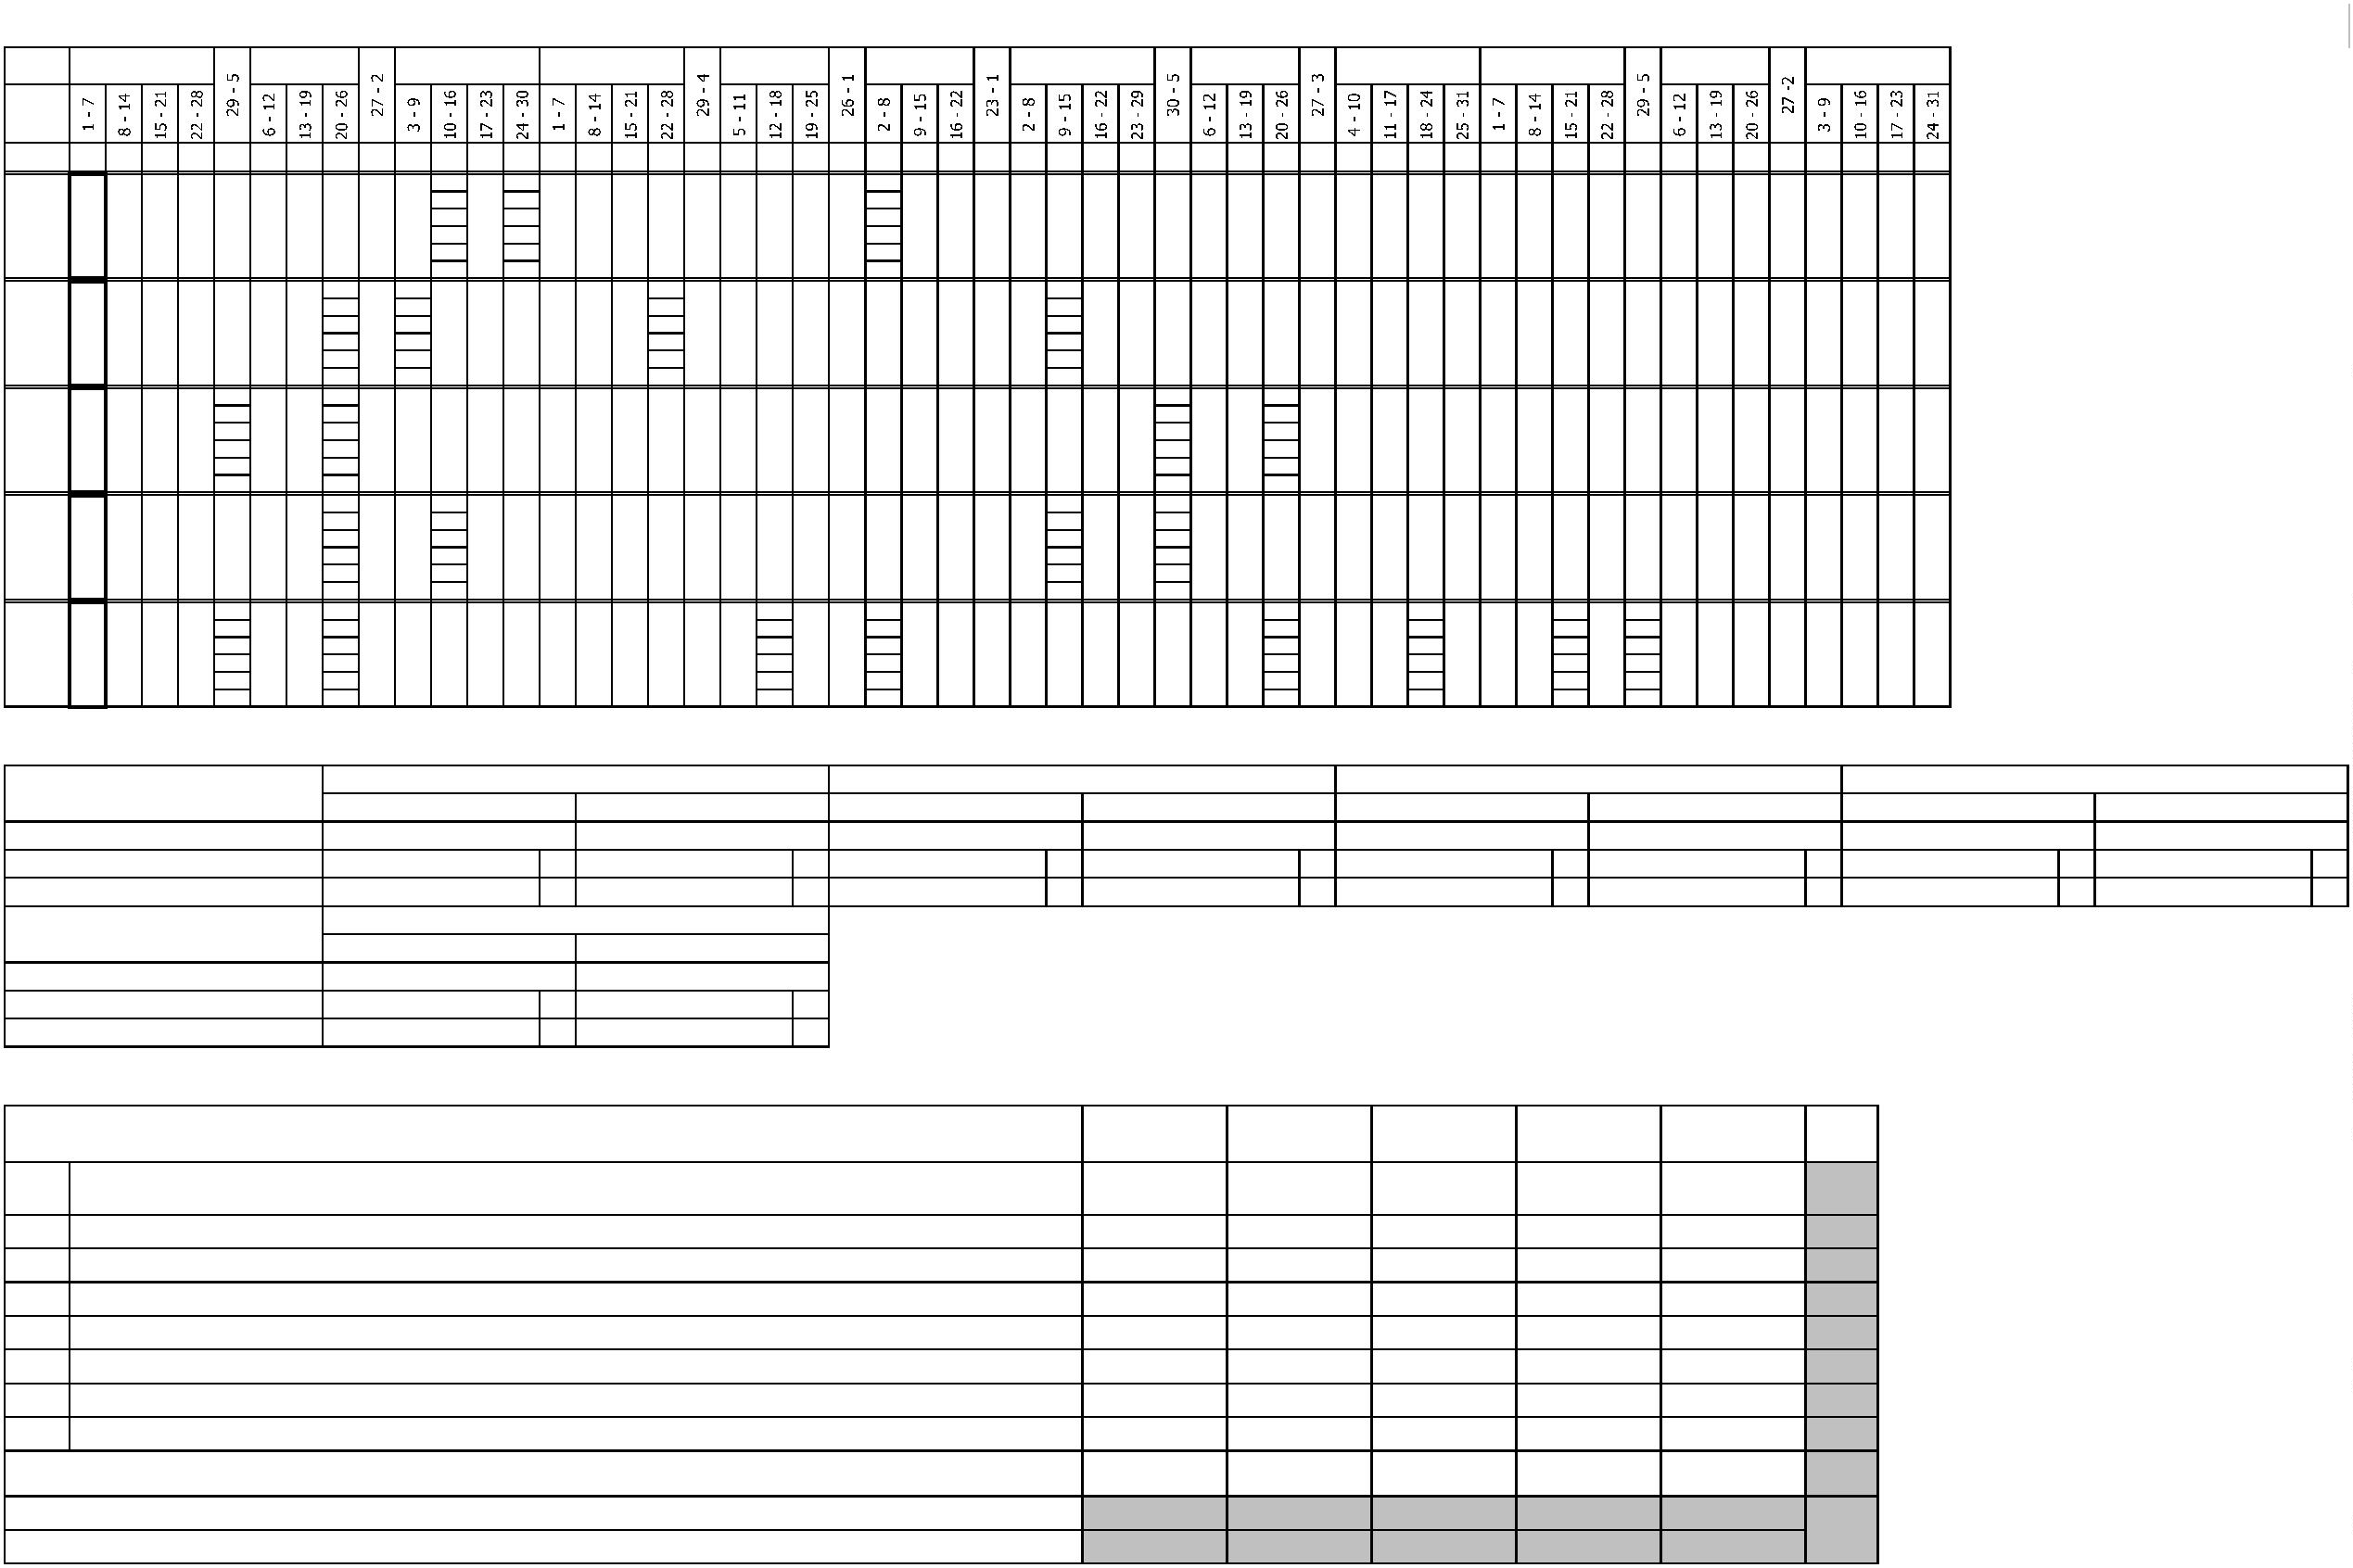

Курс 1
Курс 2
Курс 3
Курс 4
Курс 5
-
-
-
Форма контроля
Зачет с
Итого акад.часов
Объём ОП
-
-
-
-
-
Считать в
плане
Экза
мен
Экспер
тное
По
плану
Пр.
Обяз.
Вар.
Индекс
Наименование
Зачет
КР
Др
С преп.
Ауд.
СР
ПАтт
Итого
Итого
Итого
Итого
Итого
оц.
подгот часть
часть
ОП.ОБЩЕОБРАЗОВАТЕЛЬНАЯ ПОДГОТОВКА
1476
1476
1476
1476
160
160
160
160
1264
1264
52
52
1476
1476
1476
СО.Среднее общее образование
1476
1
1
1111
111
+
БД
Базовые дисциплины
11
884
884
92
92
758
34
884
884
+
+
+
+
+
+
+
+
+
+
+
+
+
+
+
БД.01
БД.02
БД.03
БД.04
БД.05
БД.06
БД.07
БД.08
БД.09
БД.10
БД.11
ПД
Русский язык
1
1
72
108
108
136
72
72
108
108
136
72
8
12
12
16
6
8
12
12
16
6
58
90
6
6
72
108
108
136
72
72
108
108
136
72
Литература
Иностранный язык
История
1
1
1
1
1
1
1
1
1
92
4
118
64
2
Обществознание
География
2
72
72
8
8
62
2
72
72
Химия
72
72
6
6
64
2
72
72
Биология
72
72
8
8
62
2
72
72
Физическая культура
Основы безопасности и защиты Родины
Индивидуальный проект
Профильные дисциплины
Математика
72
72
8
8
60
4
72
72
68
68
8
8
58
2
68
68
32
32
30
2
32
32
111
592
268
180
144
4464
558
48
592
268
180
144
4464
558
48
68
32
68
32
506
230
154
122
2550
456
42
18
6
592
268
180
144
592
268
180
144
ПД.01
ПД.02
ПД.03
1
1
1
Физика
20
20
6
Информатика
16
16
6
ПП.ПРОФЕССИОНАЛЬНАЯ ПОДГОТОВКА
СГ.Социально-гуманитарный цикл
1780
78
4
1780
78
4
134
24
2
3180 1284
1160
372
48
1154
124
1090
36
1060
26
470
48
88
+
+
СГ.01
СГ.02
История России
2
Иностранный язык в профессиональной
деятельности
23
168
168
24
24
140
4
168
84
84
40
+
+
+
+
+
СГ.03
СГ.04
СГ.05
СГ.06
СГ.07
Безопасность жизнедеятельности
2
245
2
68
144
42
68
144
42
8
30
4
8
30
4
58
108
36
2
6
68
144
42
68
42
Физическая культура
36
26
Основы бережливого производства
Основы финансовой грамотности
Экологические основы природопользования
2
42
2
40
40
4
4
34
2
40
48
54
40
2
48
48
4
4
38
6
48
ОП.Общепрофессиональный цикл
1022
102
152
1022
102
152
170
18
24
170
18
24
802
78
50
6
968
102
152
706
102
152
178
92
138
+
+
ОП.01
ОП.02
Инженерная графика
2
2
Электротехника и электроника
122
6
+
ОП.03
Метрология, стандартизация и сертификация
2
48
48
10
10
36
2
48
48
+
+
+
+
ОП.04
ОП.05
ОП.06
ОП.07
Техническая механика
3
5
2
92
84
92
84
18
14
24
14
18
14
24
14
68
64
6
6
6
2
92
84
Материаловедение
84
Электрические машины и электропровод
Прикладная математика
192
82
192
82
162
66
192
82
192
82
2
2
Информационные технологии в профессиональной
деятельности
+
ОП.08
62
62
10
10
50
2
62
62
+
+
ОП.09
ОП.10
Охрана труда
3
5
86
68
86
68
18
10
18
10
62
56
6
2
86
68
86
Основы предпринимательской деятельности
2
68
+
ОП.11
Правовые основы в профессиональной деятельности
54
54
10
10
38
6
54
54
ПЦ.Профессиональный цикл
2668
2668
1532
1532
1076
60
1526 1142
82
852
1054
680


Осуществление технического обслуживания и
ремонта электрического и
электромеханического оборудования
+
ПМ.01
344
444
4
762
190
762
340
340
402
20
356
406
82
82
244
108
436
Технология ремонта, монтажа и наладки
электрического и электромеханического
оборудования
Основы организации работ по испытанию и
диагностике электрооборудования
+
МДК.01.01
3
4
190
36
36
148
6
190
160
+
+
+
МДК.01.02
МДК.01.03
УП.01.01
160
190
72
160
190
72
42
46
72
42
46
72
112
142
6
2
50
86
110
104
72
Электроснабжение
4
4
4
190
72
Организация работ по испытанию и диагностике
электрооборудования
Осуществление технического обслуживания и
+
+
ПП.01.01
ПM.01.ЭК
ремонта электрического и электромеханического
оборудования
4
144
6
144
6
144
144
144
144
6
Экзамен по модулю
4
6
6
Эксплуатация и обслуживание электрического
и электромеханического оборудования с
автоматизированными системами управления
+
ПМ.02
444
44
618
618
346
346
254
18
618
618
Теоретические основы эксплуатации, настройки и
программирования автоматизированных систем
управления
Техническое обслуживание и программирование
оборудования с числовым программным
управлением
Техническое обслуживание и программирование
оборудования с числовым программным
управлением
+
+
+
МДК.02.01
МДК.02.02
УП.02.01
4
4
180
180
108
180
180
108
48
46
48
46
126
128
6
6
180
180
108
180
180
108
4
4
108
108
Эксплуатация и обслуживание электрического и
электромеханического оборудования с
автоматизированными системами управления
+
ПП.02.01
144
144
144
144
144
144
6
+
ПM.02.ЭК
ПМ.03
Экзамен по модулю
4
6
6
6
6
Разработка и оформление технической
документации электрического и
электромеханического оборудования
+
5
5555
536
536
300
300
226
10
536
536
+
+
МДК.03.01
МДК.03.02
Разработка технической документации
5
5
160
154
160
154
42
42
42
42
116
110
2
2
160
154
160
154
Основы проектирования электротехнических
изделий
+
УП.03.01
Проектирование электротехнических изделий
5
5
72
72
72
72
72
72
Разработка и оформление технической
документации электрического и
электромеханического оборудования
Экзамен по модулю
+
+
+
ПП.03.01
ПM.03.ЭК
ПМ.04
144
6
144
6
144
144
144
6
144
6
5
6
Выполнение работ по профессии 18590
"Слесарь-электрик по ремонту
электрооборудования"
33
3333
608
608
402
402
194
12
16
592
608
242
Выполнение работ по профессии 18590 "Слесарь-
электрик по ремонту электрооборудования"
+
МДК.04.01
3
242
242
42
42
194
6
16
226
+
+
+
УП.04.01
УП.04.02
УП.04.03
Слесарно-механическая
Электромонтажная
3
3
3
72
108
36
72
108
36
72
108
36
72
108
36
72
108
36
72
108
36
Электроизмерительная
Выполнение работ по профессии 18590 "Слесарь-
электрик по ремонту электрооборудования"
+
ПП.04.01
3
144
144
144
144
144
144
6
+
+
ПM.04.ЭК
ПДП
Квалификационный экзамен
3
6
6
6
6
ПРОИЗВОДСТВЕННАЯ ПРАКТИКА (ПРЕДДИПЛОМНАЯ)
5
144
216
216
144
216
216
144
144
144
144
216
216
ГИА.Государственная итоговая аттестация
216
216
216
216
Демонстрационный экзамен, защита дипломного
проекта (работы)
+
ГИА.01


Курс
1
Курс
2
Курс
3
Курс
4
Курс
5
-
-
-
Форма контроля
Итого акад.часов
Объём ОП
Зимняя сессия
КРП
Летняя сессия
КРП
Зимняя сессия
КРП
Летняя сессия
КРП
Зимняя сессия
КРП
Летняя сессия
КРП
Зимняя сессия
КРП
Летняя сессия
КРП
Зимняя сессия
КРП
Летняя сессия
КРП
Закрепленная кафедра
Наименование
-
-
-
-
-
Считать
плане
в
Индекс
Наименование
Экза
мен
Зачет Зачет
оц.
с
КР
Др
Экспер
тное
По
С
преп.
СР
ПАтт
Обяз.
Вар.
Итого
Итого
Лек
Пр
СР
ПАтт Формы Итого
Лек
Пр
СР
ПАтт Формы
Итого
Итого
Лек
Пр
СР
ПАтт Формы Итого
Лек
Пр
СР
ПАтт Формы
Итого
Итого
Лек
Пр
СР
ПАтт Формы Итого
контр.
Лек
Пр
СР
ПАтт Формы
Итого
Итого
Лек
Пр
СР
ПАтт Формы Итого
Лек
Пр
СР
ПАтт Формы
контр.
Итого
Итого
Лек
Пр
СР
ПАтт Формы Итого
контр.
Лек
Пр
СР
ПАтт Формы
Код
плану
часть часть
контр.
контр.
контр.
контр.
контр.
контр.
контр.
ОП.ОБЩЕОБРАЗОВАТЕЛЬНАЯ ПОДГОТОВКА
СО.Среднее общее образование
1476
1476
1476
1476
160
160
1264
1264
52
52
1476
1476
1476
1476
612
612
40
40
26
26
536
536
10
10
864
864
58
58
36
36
728
728
42
42
+
БД
Базовые дисциплины
11
11111
884
884
92
758
34
884
884
348
20
16
302
10
эо
536
32
24
456
24
э8о
1
111
+
+
+
+
+
+
+
+
+
+
БД.01
БД.02
БД.03
БД.04
БД.05
БД.06
БД.07
БД.08
БД.09
БД.10
БД.11
ПД
Русский язык
Литература
Иностранный язык
История
1
1
72
108
108
136
72
72
108
108
136
72
8
12
12
16
6
58
90
92
118
64
62
64
62
60
58
6
6
4
2
2
2
2
2
4
2
72
108
108
136
72
72
108
108
136
72
72
54
50
52
30
6
4
2
2
6
2
58
48
42
46
28
6
э
54
58
84
42
72
42
42
42
68
4
2
6
2
2
2
42
50
72
36
62
36
34
36
58
6
2
2
2
2
2
2
2
2
э
1
1
1
1
1
1
1
1
1
2
о
о
о
о
о
о
4
2
8
2
6
4
4
Обществознание
География
72
72
8
72
72
Химия
72
72
6
72
72
30
30
30
2
2
28
28
24
Биология
72
72
8
72
72
2
4
4
Физическая культура
72
72
8
72
72
4
2
о
Основы безопасности
и
защиты Родины
68
68
8
68
68
4
о
о
+
Индивидуальный проект
32
32
30
2
32
32
32
30
2
+
Профильные дисциплины
Математика
111
592
592
68
506
18
592
592
264
20
10
234
328
26
12
272
18
3э
э
+
+
+
ПД.01
ПД.02
ПД.03
1
1
1
268
180
268
180
32
20
16
230
154
6
6
268
180
144
268
180
144
132
70
12
6
4
2
4
116
62
136
110
82
12
10
4
4
2
6
114
92
6
6
6
Физика
э
Информатика
144
144
122
6
62
2
56
66
э
ПП.ПРОФЕССИОНАЛЬНАЯ ПОДГОТОВКА
СГ.Социально-гуманитарный цикл
4464
4464
1780
2550
134
3180
1284
88
1160
436
32
30
6
360
14
724
260
62
18
36
8
596
220
30
14
1154
124
540
62
32
162
14
334
48
12
614
62
32
294
14
268
46
20
2
1090
36
608
22
72
168
6
6
354
16
8
482
14
12
370
4
74
8
26
2
1060
26
314
12
40
32
2
230
10
12
746
14
24
376
2
334
10
12
2
558
48
558
48
78
4
456
42
24
2
470
48
372
48
112
48
4
4
98
42
4
2
+
СГ.01
История России
2
23
2
о
о
+
СГ.02
Иностранный язык
в
профессиональной деятельности
168
168
24
140
4
168
84
42
4
2
38
42
4
36
2
2
о
о
84
40
42
20
8
6
34
14
42
20
8
6
32
14
2
о
+
+
+
+
СГ.03
СГ.04
СГ.05
СГ.06
Безопасность жизнедеятельности
Физическая культура
68
144
42
68
144
42
8
30
4
58
108
36
2
6
2
2
68
144
42
68
42
42
40
68
20
42
40
6
2
2
58
18
36
34
245
2
22
18
2
36
22
6
16
14
4
8
2
о
26
12
2
10
14
2
10
2
о
Основы бережливого производства
Основы финансовой грамотности
4
4
2
2
о
о
2
40
40
4
34
40
48
+
СГ.07
Экологические основы природопользования
2
48
48
4
38
6
48
48
4
38
6
э
ОП.Общепрофессиональный цикл
1022
102
1022
102
170
18
802
78
50
6
968
102
54
706
102
324
102
28
8
24
10
262
78
10
6
382
36
22
308
16
178
92
92
92
10
10
8
8
68
68
6
6
86
10
8
62
6
138
138
12
12
102
12
+
+
ОП.01
ОП.02
Инженерная графика
Электротехника электроника
2
2
э
и
152
48
152
48
24
10
122
36
6
2
152
48
152
48
92
8
6
78
60
48
6
6
4
4
44
36
6
2
э
+
ОП.03
Метрология, стандартизация
и
сертификация
2
о
+
+
+
+
ОП.04
ОП.05
ОП.06
ОП.07
Техническая механика
Материаловедение
3
5
2
92
84
92
84
18
14
24
14
68
64
6
6
6
2
92
84
э
84
84
8
6
64
6
э
Электрические машины
и
электропровод
192
82
192
82
162
66
192
82
192
82
192
82
16
8
8
6
162
66
6
2
э
Прикладная математика
2
2
о
+
+
+
ОП.08
ОП.09
ОП.10
Информационные технологии
Охрана труда
в
профессиональной
62
86
68
62
86
68
10
18
10
50
62
56
2
6
2
62
86
68
62
62
68
6
6
4
4
50
56
2
2
о
о
3
5
86
86
10
8
62
6
э
Основы предпринимательской деятельности
2
68
+
ОП.11
Правовые основы профессиональной деятельности
в
54
54
10
38
6
54
54
54
4
6
38
6
э
ПЦ.Профессиональный цикл
2668
2668
1532
1076
60
1526
356
1142
82
82
82
82
8
6
68
852
244
386
108
22
140
218
6
466
136
22
272
160
12
1054
436
586
178
72
162
6
338
8
468
258
12
366
66
24
680
164
28
18
118
516
24
374
108
10
Осуществление техническогообслуживания
ремонта электрического
электромеханическогооборудования
и
+
ПМ.01
и
344
444
4
762
190
762
340
402
20
406
8
6
68
12
10
80
6
э
18
14
104
28
16
6
126
2
2ор
4
218
24
12
2эо
Технология ремонта, монтажа наладки
электрического электромеханического
и
+
МДК.01.01
и
3
4
190
36
148
6
190
160
82
82
8
6
68
108
108
12
10
80
6
э
+
+
+
МДК.01.02
МДК.01.03
УП.01.01
Основы организации работ по испытанию
и
160
190
72
160
190
72
42
46
72
112
142
6
2
50
86
50
86
8
6
8
36
68
110
104
72
74
14
14
8
8
52
74
36
72
4
2
24
6
э
Электроснабжение
4
4
4
190
72
10
104
6
2
ор
о
Организация работ по испытанию
и
диагностике
72
Осуществление технического обслуживания
и
+
+
ПП.01.01
ПM.01.ЭК
ремонта электрического
Экзамен по модулю
и
электромеханического
4
144
6
144
6
144
144
144
6
144
6
144
о
э
4
6
6
6
Эксплуатацияиобслуживание электрического
иэлектромеханическогооборудования
автоматизированнымисистемамиуправления
+
ПМ.02
с
444
44
618
618
346
254
18
618
618
408
44
146
212
6
эо
210
60
8
148
42
12
2эо
Теоретические основы эксплуатации, настройки
программирования автоматизированных систем
и
+
+
+
МДК.02.01
МДК.02.02
УП.02.01
4
4
180
180
108
180
180
108
48
46
126
128
6
6
180
180
108
180
180
108
120
180
108
20
24
16
22
84
8
4
42
6
э
Тобеохрнуидчоевсаконеияобссчлиусжлиоваынмиепр
и
огпрраомгрманмыммируопвранвилением
128
6
э
Тобеохрнуидчоевсаконеияобссчлиусжлиоваынмиепр
и
огпрраомгрманмыммируопвранвилением
4
4
108
108
о
Эксплуатация
и
обслуживание электрического
и
+
ПП.02.01
ПM.02.ЭК
ПМ.03
электромеханического оборудования
с
144
144
144
144
144
6
144
6
144
о
э
автоматизированными системами управления
+
Экзамен по модулю
4
6
6
6
6
6
Разработка иоформление технической
+
документацииэлектрического
и
5
5555
536
536
300
226
10
536
536
164
28
18
118
372
24
230
108
10
э3о
электромеханическогооборудования
+
+
МДК.03.01
МДК.03.02
Разработка технической документации
5
5
160
154
160
154
42
42
116
110
2
2
160
154
160
154
64
10
18
8
46
72
96
54
16
8
8
6
70
38
2
2
о
о
Основы проектирования электротехнических изделий
Проектирование электротехнических изделий
100
10
+
+
УП.03.01
5
5
72
72
72
72
72
72
72
Разработка
электрического
и
оформление технической документации
электромеханического
ПП.03.01
ПM.03.ЭК
ПМ.04
и
144
144
144
144
144
6
144
6
144
о
э
+
Экзамен по модулю
5
6
6
6
6
6
Выполнение работ попрофессии18590
"Слесарь-электрик поремонту
+
33
3333
608
608
402
194
12
16
592
608
242
278
10
130
138
2о
330
72
4
258
56
12
2э2о
+
МДК.04.01
Вэлыепкотлрниекнпиое рреамбоотнтпуоэплреокфтреососибиор1у8д5о9в0ан"иСял"есарь-
3
242
242
42
194
6
16
226
170
72
10
22
72
138
4
6
56
6
э
+
+
+
УП.04.01
УП.04.02
УП.04.03
Слесарно-механическая
Электромонтажная
3
3
3
72
108
36
72
108
36
72
108
36
72
108
36
72
108
36
о
о
108
108
144
о
Электроизмерительная
36
36
+
ПП.04.01
Вэлыепкотлрниекнпиое рреамбоотнтпуоэплреокфтреососибиор1у8д5о9в0ан"иСял"есарь-
3
144
144
144
144
144
6
144
6
о
э
+
+
ПM.04.ЭК
ПДП
Квалификационный экзамен
3
6
6
6
6
6
ПРОИЗВОДСТВЕННАЯ ПРАКТИКА (ПРЕДДИПЛОМНАЯ)
5
144
144
144
144
144
144
144
ГИА.Государственная итоговая аттестация
ГИА.01
Демонстрационный экзамен, защита дипломного
216
216
216
216
216
216
216
216
216
216
216
216
216
216
+


Индекс
ОК 01.
БД
БД.02
БД.03
БД.04
БД.05
БД.06
БД.07
БД.08
БД.09
БД.10
БД.11
ПД
ПД.01
ПД.02
ПД.03
СГ.01
СГ.02
СГ.04
СГ.05
СГ.06
СГ.07
ОП.01
ОП.02
ОП.04
ОП.05
ОП.06
ОП.07
ОП.09
ОП.10
ОП.11
ПМ.01
МДК.01.01
МДК.01.02
УП.01.01
ПП.01.01
ПМ.02


МДК.02.01
МДК.02.02
УП.02.01
ПП.02.01
ПМ.03
МДК.03.01
МДК.03.02
УП.03.01
ПП.03.01
ПМ.04
МДК.04.01
УП.04.01
УП.04.02
УП.04.03
ПП.04.01
ГИА.01
ОК 02.
БД
БД.02
БД.03
БД.04
БД.05
БД.06
БД.07
БД.08
БД.10
БД.11
ПД
ПД.01
ПД.02
ПД.03
СГ.01
СГ.02
СГ.03
СГ.05
ОП.01
ОП.02
ОП.03


ОП.04
ОП.05
ОП.06
ОП.07
ОП.08
ОП.09
ОП.10
ОП.11
ПМ.01
МДК.01.01
МДК.01.02
УП.01.01
ПП.01.01
ПМ.02
МДК.02.01
МДК.02.02
УП.02.01
ПП.02.01
ПМ.03
МДК.03.01
МДК.03.02
УП.03.01
ПП.03.01
ПМ.04
МДК.04.01
УП.04.01
УП.04.02
УП.04.03
ПП.04.01
ГИА.01
ОК 03.
БД
БД.02
БД.05
БД.06
БД.10
БД.11
ПД


ПД.01
ПД.02
СГ.01
СГ.02
СГ.03
СГ.05
СГ.06
СГ.07
ОП.02
ОП.04
ОП.05
ОП.06
ОП.07
ОП.08
ОП.09
ОП.10
ПМ.01
МДК.01.01
МДК.01.02
УП.01.01
ПП.01.01
ПМ.02
МДК.02.01
МДК.02.02
УП.02.01
ПП.02.01
ПМ.03
МДК.03.01
МДК.03.02
УП.03.01
ПП.03.01
ПМ.04
МДК.04.01
УП.04.01
УП.04.02
УП.04.03
ПП.04.01
ГИА.01
ОК 04.


БД
БД.01
БД.02
БД.03
БД.04
БД.05
БД.06
БД.07
БД.08
БД.09
БД.10
БД.11
ПД
ПД.01
ПД.02
СГ.01
СГ.02
СГ.03
СГ.04
СГ.05
СГ.07
ОП.01
ОП.02
ОП.04
ОП.05
ОП.06
ОП.07
ОП.09
ОП.10
ОП.11
ПМ.01
МДК.01.01
МДК.01.02
УП.01.01
ПП.01.01
ПМ.02
МДК.02.01
МДК.02.02
УП.02.01


ПП.02.01
ПМ.03
МДК.03.01
МДК.03.02
УП.03.01
ПП.03.01
ПМ.04
МДК.04.01
УП.04.01
УП.04.02
УП.04.03
ПП.04.01
ГИА.01
ОК 05.
БД
БД.01
БД.02
БД.04
БД.05
БД.06
БД.10
БД.11
ПД
ПД.01
ПД.02
СГ.01
СГ.02
ОП.01
ОП.02
ОП.03
ОП.04
ОП.05
ОП.06
ОП.07
ОП.09
ОП.10
ОП.11
ПМ.01


МДК.01.01
МДК.01.02
УП.01.01
ПП.01.01
ПМ.02
МДК.02.01
МДК.02.02
УП.02.01
ПП.02.01
ПМ.03
МДК.03.01
МДК.03.02
УП.03.01
ПП.03.01
ПМ.04
МДК.04.01
УП.04.01
УП.04.02
УП.04.03
ПП.04.01
ГИА.01
ОК 06.
БД
БД.02
БД.04
БД.05
БД.06
БД.10
БД.11
ПД
ПД.01
ПД.02
СГ.01
СГ.03
СГ.07
ОП.02
ОП.06


ОП.09
ОП.11
ПМ.01
МДК.01.01
МДК.01.02
УП.01.01
ПП.01.01
ПМ.02
МДК.02.01
МДК.02.02
УП.02.01
ПП.02.01
ПМ.03
МДК.03.01
МДК.03.02
УП.03.01
ПП.03.01
ПМ.04
МДК.04.01
УП.04.01
УП.04.02
УП.04.03
ПП.04.01
ГИА.01
ОК 07.
БД
БД.05
БД.06
БД.07
БД.08
БД.10
БД.11
ПД
ПД.01
ПД.02
СГ.03
СГ.05
СГ.07


ОП.09
ПМ.01
МДК.01.01
МДК.01.02
УП.01.01
ПП.01.01
ПМ.02
МДК.02.01
МДК.02.02
УП.02.01
ПП.02.01
ПМ.03
МДК.03.01
МДК.03.02
УП.03.01
ПП.03.01
ПМ.04
МДК.04.01
УП.04.01
УП.04.02
УП.04.03
ПП.04.01
ГИА.01
ОК 08.
БД
БД.09
БД.10
СГ.03
СГ.04
ОП.09
ПМ.01
МДК.01.01
МДК.01.02
УП.01.01
ПП.01.01
ПМ.02
МДК.02.01
МДК.02.02


УП.02.01
ПП.02.01
ПМ.03
МДК.03.01
МДК.03.02
УП.03.01
ПП.03.01
ПМ.04
МДК.04.01
УП.04.01
УП.04.02
УП.04.03
ПП.04.01
ГИА.01
ОК 09.
БД
БД.01
БД.02
БД.03
БД.05
БД.06
БД.11
СГ.01
СГ.02
ОП.01
ОП.02
ОП.06
ОП.07
ОП.09
ПМ.01
МДК.01.01
МДК.01.02
УП.01.01
ПП.01.01
ПМ.02
МДК.02.01
МДК.02.02
УП.02.01
ПП.02.01


ПМ.03
МДК.03.01
МДК.03.02
УП.03.01
ПП.03.01
ПМ.04
МДК.04.01
УП.04.01
УП.04.02
УП.04.03
ПП.04.01
ГИА.01
ПК 1.1.
ОП.08
ПМ.01
МДК.01.01
МДК.01.02
УП.01.01
ПП.01.01
ГИА.01
ПК 1.2.
ПМ.01
МДК.01.01
МДК.01.02
УП.01.01
ПП.01.01
ГИА.01
ПК 1.3.
ПМ.01
МДК.01.01
МДК.01.02
УП.01.01
ПП.01.01
ГИА.01
ПК 2.1.
ПМ.02
МДК.02.01
МДК.02.02
УП.02.01


ПП.02.01
ГИА.01
ПК 2.2.
ПД
ПД.03
ОП.08
ПМ.02
МДК.02.01
МДК.02.02
УП.02.01
ПП.02.01
ГИА.01
ПК 3.1.
ПД
ПД.03
ОП.08
ПМ.03
МДК.03.01
МДК.03.02
УП.03.01
ПП.03.01
ГИА.01
ПК 3.2.
ПД
ПД.03
ПМ.03
МДК.03.01
МДК.03.02
УП.03.01
ПП.03.01
ГИА.01
ДПК.1
ПМ.01
МДК.01.02
УП.01.01
ПП.01.01
ГИА.01
ДПК.2
ПМ.04


МДК.04.01
УП.04.01
УП.04.02
УП.04.03
ПП.04.01
ГИА.01
ДОК.1
СГ.06
СГ.07
ОП.11
ГИА.01
ДОК.2
ГИА.01


Содержание
Тип
Выбирать способы решения задач профессиональной деятельности применительно к различным контекстам
-
Базовые дисциплины
Литература
Иностранный язык
История
Обществознание
География
Химия
Биология
Физическая культура
Основы безопасности и защиты Родины
Индивидуальный проект
Профильные дисциплины
Математика
Физика
Информатика
История России
Иностранный язык в профессиональной деятельности
Физическая культура
Основы бережливого производства
Основы финансовой грамотности
Экологические основы природопользования
Инженерная графика
Электротехника и электроника
Техническая механика
Материаловедение
Электрические машины и электропровод
Прикладная математика
Охрана труда
Основы предпринимательской деятельности
Правовые основы в профессиональной деятельности
Осуществление технического обслуживания и ремонта электрического и электромеханического оборудования
Технология ремонта, монтажа и наладки электрического и электромеханического оборудования
Основы организации работ по испытанию и диагностике электрооборудования
Организация работ по испытанию и диагностике электрооборудования
Осуществление технического обслуживания и ремонта электрического и электромеханического оборудования
Эксплуатация и обслуживание электрического и электромеханического оборудования с автоматизированными системами управления


Теоретические основы эксплуатации, настройки и программирования автоматизированных систем управления
Техническое обслуживание и программирование оборудования с числовым программным управлением
Техническое обслуживание и программирование оборудования с числовым программным управлением
Эксплуатация и обслуживание электрического и электромеханического оборудования с автоматизированными системами управления
Разработка и оформление технической документации электрического и электромеханического оборудования
Разработка технической документации
Основы проектирования электротехнических изделий
Проектирование электротехнических изделий
Разработка и оформление технической документации электрического и электромеханического оборудования
Выполнение работ по профессии 18590 "Слесарь-электрик по ремонту электрооборудования"
Выполнение работ по профессии 18590 "Слесарь-электрик по ремонту электрооборудования"
Слесарно-механическая
Электромонтажная
Электроизмерительная
Выполнение работ по профессии 18590 "Слесарь-электрик по ремонту электрооборудования"
Демонстрационный экзамен, защита дипломного проекта (работы)
Использовать современные средства поиска, анализа и интерпретации информации и информационные технологии для выполнения задач профессиональной
деятельности
-
Базовые дисциплины
Литература
Иностранный язык
История
Обществознание
География
Химия
Биология
Основы безопасности и защиты Родины
Индивидуальный проект
Профильные дисциплины
Математика
Физика
Информатика
История России
Иностранный язык в профессиональной деятельности
Безопасность жизнедеятельности
Основы бережливого производства
Инженерная графика
Электротехника и электроника
Метрология, стандартизация и сертификация


Техническая механика
Материаловедение
Электрические машины и электропровод
Прикладная математика
Информационные технологии в профессиональной деятельности
Охрана труда
Основы предпринимательской деятельности
Правовые основы в профессиональной деятельности
Осуществление технического обслуживания и ремонта электрического и электромеханического оборудования
Технология ремонта, монтажа и наладки электрического и электромеханического оборудования
Основы организации работ по испытанию и диагностике электрооборудования
Организация работ по испытанию и диагностике электрооборудования
Осуществление технического обслуживания и ремонта электрического и электромеханического оборудования
Эксплуатация и обслуживание электрического и электромеханического оборудования с автоматизированными системами управления
Теоретические основы эксплуатации, настройки и программирования автоматизированных систем управления
Техническое обслуживание и программирование оборудования с числовым программным управлением
Техническое обслуживание и программирование оборудования с числовым программным управлением
Эксплуатация и обслуживание электрического и электромеханического оборудования с автоматизированными системами управления
Разработка и оформление технической документации электрического и электромеханического оборудования
Разработка технической документации
Основы проектирования электротехнических изделий
Проектирование электротехнических изделий
Разработка и оформление технической документации электрического и электромеханического оборудования
Выполнение работ по профессии 18590 "Слесарь-электрик по ремонту электрооборудования"
Выполнение работ по профессии 18590 "Слесарь-электрик по ремонту электрооборудования"
Слесарно-механическая
Электромонтажная
Электроизмерительная
Выполнение работ по профессии 18590 "Слесарь-электрик по ремонту электрооборудования"
Демонстрационный экзамен, защита дипломного проекта (работы)
Планировать и реализовывать собственное профессиональное и личностное развитие, предпринимательскую деятельность в профессиональной сфере, использовать
знания по правовой и финансовой грамотности в различных жизненных ситуациях
Базовые дисциплины
-
Литература
Обществознание
География
Основы безопасности и защиты Родины
Индивидуальный проект
Профильные дисциплины


Математика
Физика
История России
Иностранный язык в профессиональной деятельности
Безопасность жизнедеятельности
Основы бережливого производства
Основы финансовой грамотности
Экологические основы природопользования
Электротехника и электроника
Техническая механика
Материаловедение
Электрические машины и электропровод
Прикладная математика
Информационные технологии в профессиональной деятельности
Охрана труда
Основы предпринимательской деятельности
Осуществление технического обслуживания и ремонта электрического и электромеханического оборудования
Технология ремонта, монтажа и наладки электрического и электромеханического оборудования
Основы организации работ по испытанию и диагностике электрооборудования
Организация работ по испытанию и диагностике электрооборудования
Осуществление технического обслуживания и ремонта электрического и электромеханического оборудования
Эксплуатация и обслуживание электрического и электромеханического оборудования с автоматизированными системами управления
Теоретические основы эксплуатации, настройки и программирования автоматизированных систем управления
Техническое обслуживание и программирование оборудования с числовым программным управлением
Техническое обслуживание и программирование оборудования с числовым программным управлением
Эксплуатация и обслуживание электрического и электромеханического оборудования с автоматизированными системами управления
Разработка и оформление технической документации электрического и электромеханического оборудования
Разработка технической документации
Основы проектирования электротехнических изделий
Проектирование электротехнических изделий
Разработка и оформление технической документации электрического и электромеханического оборудования
Выполнение работ по профессии 18590 "Слесарь-электрик по ремонту электрооборудования"
Выполнение работ по профессии 18590 "Слесарь-электрик по ремонту электрооборудования"
Слесарно-механическая
Электромонтажная
Электроизмерительная
Выполнение работ по профессии 18590 "Слесарь-электрик по ремонту электрооборудования"
Демонстрационный экзамен, защита дипломного проекта (работы)
Эффективно взаимодействовать и работать в коллективе и команде
-


Базовые дисциплины
Русский язык
Литература
Иностранный язык
История
Обществознание
География
Химия
Биология
Физическая культура
Основы безопасности и защиты Родины
Индивидуальный проект
Профильные дисциплины
Математика
Физика
История России
Иностранный язык в профессиональной деятельности
Безопасность жизнедеятельности
Физическая культура
Основы бережливого производства
Экологические основы природопользования
Инженерная графика
Электротехника и электроника
Техническая механика
Материаловедение
Электрические машины и электропровод
Прикладная математика
Охрана труда
Основы предпринимательской деятельности
Правовые основы в профессиональной деятельности
Осуществление технического обслуживания и ремонта электрического и электромеханического оборудования
Технология ремонта, монтажа и наладки электрического и электромеханического оборудования
Основы организации работ по испытанию и диагностике электрооборудования
Организация работ по испытанию и диагностике электрооборудования
Осуществление технического обслуживания и ремонта электрического и электромеханического оборудования
Эксплуатация и обслуживание электрического и электромеханического оборудования с автоматизированными системами управления
Теоретические основы эксплуатации, настройки и программирования автоматизированных систем управления
Техническое обслуживание и программирование оборудования с числовым программным управлением
Техническое обслуживание и программирование оборудования с числовым программным управлением


Эксплуатация и обслуживание электрического и электромеханического оборудования с автоматизированными системами управления
Разработка и оформление технической документации электрического и электромеханического оборудования
Разработка технической документации
Основы проектирования электротехнических изделий
Проектирование электротехнических изделий
Разработка и оформление технической документации электрического и электромеханического оборудования
Выполнение работ по профессии 18590 "Слесарь-электрик по ремонту электрооборудования"
Выполнение работ по профессии 18590 "Слесарь-электрик по ремонту электрооборудования"
Слесарно-механическая
Электромонтажная
Электроизмерительная
Выполнение работ по профессии 18590 "Слесарь-электрик по ремонту электрооборудования"
Демонстрационный экзамен, защита дипломного проекта (работы)
Осуществлять устную и письменную коммуникацию на государственном языке Российской Федерации с учетом особенностей социального и культурного контекста
-
Базовые дисциплины
Русский язык
Литература
История
Обществознание
География
Основы безопасности и защиты Родины
Индивидуальный проект
Профильные дисциплины
Математика
Физика
История России
Иностранный язык в профессиональной деятельности
Инженерная графика
Электротехника и электроника
Метрология, стандартизация и сертификация
Техническая механика
Материаловедение
Электрические машины и электропровод
Прикладная математика
Охрана труда
Основы предпринимательской деятельности
Правовые основы в профессиональной деятельности
Осуществление технического обслуживания и ремонта электрического и электромеханического оборудования


Технология ремонта, монтажа и наладки электрического и электромеханического оборудования
Основы организации работ по испытанию и диагностике электрооборудования
Организация работ по испытанию и диагностике электрооборудования
Осуществление технического обслуживания и ремонта электрического и электромеханического оборудования
Эксплуатация и обслуживание электрического и электромеханического оборудования с автоматизированными системами управления
Теоретические основы эксплуатации, настройки и программирования автоматизированных систем управления
Техническое обслуживание и программирование оборудования с числовым программным управлением
Техническое обслуживание и программирование оборудования с числовым программным управлением
Эксплуатация и обслуживание электрического и электромеханического оборудования с автоматизированными системами управления
Разработка и оформление технической документации электрического и электромеханического оборудования
Разработка технической документации
Основы проектирования электротехнических изделий
Проектирование электротехнических изделий
Разработка и оформление технической документации электрического и электромеханического оборудования
Выполнение работ по профессии 18590 "Слесарь-электрик по ремонту электрооборудования"
Выполнение работ по профессии 18590 "Слесарь-электрик по ремонту электрооборудования"
Слесарно-механическая
Электромонтажная
Электроизмерительная
Выполнение работ по профессии 18590 "Слесарь-электрик по ремонту электрооборудования"
Демонстрационный экзамен, защита дипломного проекта (работы)
Проявлять гражданско-патриотическую позицию, демонстрировать осознанное поведение на основе традиционных российских духовно-нравственных ценностей, в том
числе с учетом гармонизации межнациональных и межрелигиозных отношений, применять стандарты антикоррупционного поведения
-
Базовые дисциплины
Литература
История
Обществознание
География
Основы безопасности и защиты Родины
Индивидуальный проект
Профильные дисциплины
Математика
Физика
История России
Безопасность жизнедеятельности
Экологические основы природопользования
Электротехника и электроника
Электрические машины и электропровод


Охрана труда
Правовые основы в профессиональной деятельности
Осуществление технического обслуживания и ремонта электрического и электромеханического оборудования
Технология ремонта, монтажа и наладки электрического и электромеханического оборудования
Основы организации работ по испытанию и диагностике электрооборудования
Организация работ по испытанию и диагностике электрооборудования
Осуществление технического обслуживания и ремонта электрического и электромеханического оборудования
Эксплуатация и обслуживание электрического и электромеханического оборудования с автоматизированными системами управления
Теоретические основы эксплуатации, настройки и программирования автоматизированных систем управления
Техническое обслуживание и программирование оборудования с числовым программным управлением
Техническое обслуживание и программирование оборудования с числовым программным управлением
Эксплуатация и обслуживание электрического и электромеханического оборудования с автоматизированными системами управления
Разработка и оформление технической документации электрического и электромеханического оборудования
Разработка технической документации
Основы проектирования электротехнических изделий
Проектирование электротехнических изделий
Разработка и оформление технической документации электрического и электромеханического оборудования
Выполнение работ по профессии 18590 "Слесарь-электрик по ремонту электрооборудования"
Выполнение работ по профессии 18590 "Слесарь-электрик по ремонту электрооборудования"
Слесарно-механическая
Электромонтажная
Электроизмерительная
Выполнение работ по профессии 18590 "Слесарь-электрик по ремонту электрооборудования"
Демонстрационный экзамен, защита дипломного проекта (работы)
Содействовать сохранению окружающей среды, ресурсосбережению, применять знания об изменении климата, принципы бережливого производства, эффективно
действовать в чрезвычайных ситуациях
Базовые дисциплины
-
Обществознание
География
Химия
Биология
Основы безопасности и защиты Родины
Индивидуальный проект
Профильные дисциплины
Математика
Физика
Безопасность жизнедеятельности
Основы бережливого производства
Экологические основы природопользования


Охрана труда
Осуществление технического обслуживания и ремонта электрического и электромеханического оборудования
Технология ремонта, монтажа и наладки электрического и электромеханического оборудования
Основы организации работ по испытанию и диагностике электрооборудования
Организация работ по испытанию и диагностике электрооборудования
Осуществление технического обслуживания и ремонта электрического и электромеханического оборудования
Эксплуатация и обслуживание электрического и электромеханического оборудования с автоматизированными системами управления
Теоретические основы эксплуатации, настройки и программирования автоматизированных систем управления
Техническое обслуживание и программирование оборудования с числовым программным управлением
Техническое обслуживание и программирование оборудования с числовым программным управлением
Эксплуатация и обслуживание электрического и электромеханического оборудования с автоматизированными системами управления
Разработка и оформление технической документации электрического и электромеханического оборудования
Разработка технической документации
Основы проектирования электротехнических изделий
Проектирование электротехнических изделий
Разработка и оформление технической документации электрического и электромеханического оборудования
Выполнение работ по профессии 18590 "Слесарь-электрик по ремонту электрооборудования"
Выполнение работ по профессии 18590 "Слесарь-электрик по ремонту электрооборудования"
Слесарно-механическая
Электромонтажная
Электроизмерительная
Выполнение работ по профессии 18590 "Слесарь-электрик по ремонту электрооборудования"
Демонстрационный экзамен, защита дипломного проекта (работы)
Использовать средства физической культуры для сохранения и укрепления здоровья в процессе профессиональной деятельности и поддержания необходимого уровня
физической подготовленности
Базовые дисциплины
-
Физическая культура
Основы безопасности и защиты Родины
Безопасность жизнедеятельности
Физическая культура
Охрана труда
Осуществление технического обслуживания и ремонта электрического и электромеханического оборудования
Технология ремонта, монтажа и наладки электрического и электромеханического оборудования
Основы организации работ по испытанию и диагностике электрооборудования
Организация работ по испытанию и диагностике электрооборудования
Осуществление технического обслуживания и ремонта электрического и электромеханического оборудования
Эксплуатация и обслуживание электрического и электромеханического оборудования с автоматизированными системами управления
Теоретические основы эксплуатации, настройки и программирования автоматизированных систем управления
Техническое обслуживание и программирование оборудования с числовым программным управлением


Техническое обслуживание и программирование оборудования с числовым программным управлением
Эксплуатация и обслуживание электрического и электромеханического оборудования с автоматизированными системами управления
Разработка и оформление технической документации электрического и электромеханического оборудования
Разработка технической документации
Основы проектирования электротехнических изделий
Проектирование электротехнических изделий
Разработка и оформление технической документации электрического и электромеханического оборудования
Выполнение работ по профессии 18590 "Слесарь-электрик по ремонту электрооборудования"
Выполнение работ по профессии 18590 "Слесарь-электрик по ремонту электрооборудования"
Слесарно-механическая
Электромонтажная
Электроизмерительная
Выполнение работ по профессии 18590 "Слесарь-электрик по ремонту электрооборудования"
Демонстрационный экзамен, защита дипломного проекта (работы)
Пользоваться профессиональной документацией на государственном и иностранном языках
-
Базовые дисциплины
Русский язык
Литература
Иностранный язык
Обществознание
География
Индивидуальный проект
История России
Иностранный язык в профессиональной деятельности
Инженерная графика
Электротехника и электроника
Электрические машины и электропровод
Прикладная математика
Охрана труда
Осуществление технического обслуживания и ремонта электрического и электромеханического оборудования
Технология ремонта, монтажа и наладки электрического и электромеханического оборудования
Основы организации работ по испытанию и диагностике электрооборудования
Организация работ по испытанию и диагностике электрооборудования
Осуществление технического обслуживания и ремонта электрического и электромеханического оборудования
Эксплуатация и обслуживание электрического и электромеханического оборудования с автоматизированными системами управления
Теоретические основы эксплуатации, настройки и программирования автоматизированных систем управления
Техническое обслуживание и программирование оборудования с числовым программным управлением
Техническое обслуживание и программирование оборудования с числовым программным управлением
Эксплуатация и обслуживание электрического и электромеханического оборудования с автоматизированными системами управления


Разработка и оформление технической документации электрического и электромеханического оборудования
Разработка технической документации
Основы проектирования электротехнических изделий
Проектирование электротехнических изделий
Разработка и оформление технической документации электрического и электромеханического оборудования
Выполнение работ по профессии 18590 "Слесарь-электрик по ремонту электрооборудования"
Выполнение работ по профессии 18590 "Слесарь-электрик по ремонту электрооборудования"
Слесарно-механическая
Электромонтажная
Электроизмерительная
Выполнение работ по профессии 18590 "Слесарь-электрик по ремонту электрооборудования"
Демонстрационный экзамен, защита дипломного проекта (работы)
Выполнять операции по техническому обслуживанию и ремонту электрического и электромеханического оборудования
Информационные технологии в профессиональной деятельности
-
Осуществление технического обслуживания и ремонта электрического и электромеханического оборудования
Технология ремонта, монтажа и наладки электрического и электромеханического оборудования
Основы организации работ по испытанию и диагностике электрооборудования
Организация работ по испытанию и диагностике электрооборудования
Осуществление технического обслуживания и ремонта электрического и электромеханического оборудования
Демонстрационный экзамен, защита дипломного проекта (работы)
Проводить диагностику и испытания электрического и электромеханического оборудования
Осуществление технического обслуживания и ремонта электрического и электромеханического оборудования
Технология ремонта, монтажа и наладки электрического и электромеханического оборудования
Основы организации работ по испытанию и диагностике электрооборудования
-
-
-
Организация работ по испытанию и диагностике электрооборудования
Осуществление технического обслуживания и ремонта электрического и электромеханического оборудования
Демонстрационный экзамен, защита дипломного проекта (работы)
Осуществлять оценку производственно-технических показателей работы электрического и электромеханического оборудования
Осуществление технического обслуживания и ремонта электрического и электромеханического оборудования
Технология ремонта, монтажа и наладки электрического и электромеханического оборудования
Основы организации работ по испытанию и диагностике электрооборудования
Организация работ по испытанию и диагностике электрооборудования
Осуществление технического обслуживания и ремонта электрического и электромеханического оборудования
Демонстрационный экзамен, защита дипломного проекта (работы)
Осуществлять ремонт, наладку и обслуживание электрического и электромеханического оборудования
Эксплуатация и обслуживание электрического и электромеханического оборудования с автоматизированными системами управления
Теоретические основы эксплуатации, настройки и программирования автоматизированных систем управления
Техническое обслуживание и программирование оборудования с числовым программным управлением
Техническое обслуживание и программирование оборудования с числовым программным управлением


Эксплуатация и обслуживание электрического и электромеханического оборудования с автоматизированными системами управления
Демонстрационный экзамен, защита дипломного проекта (работы)
Программировать электрическое и электромеханическое оборудование с автоматизированными системами управления.
Профильные дисциплины
-
-
-
Информатика
Информационные технологии в профессиональной деятельности
Эксплуатация и обслуживание электрического и электромеханического оборудования с автоматизированными системами управления
Теоретические основы эксплуатации, настройки и программирования автоматизированных систем управления
Техническое обслуживание и программирование оборудования с числовым программным управлением
Техническое обслуживание и программирование оборудования с числовым программным управлением
Эксплуатация и обслуживание электрического и электромеханического оборудования с автоматизированными системами управления
Демонстрационный экзамен, защита дипломного проекта (работы)
Осуществлять разработку и оформление текстовой и графической частей технической документации
Профильные дисциплины
Информатика
Информационные технологии в профессиональной деятельности
Разработка и оформление технической документации электрического и электромеханического оборудования
Разработка технической документации
Основы проектирования электротехнических изделий
Проектирование электротехнических изделий
Разработка и оформление технической документации электрического и электромеханического оборудования
Демонстрационный экзамен, защита дипломного проекта (работы)
Выполнять расчеты элементов электрического и электромеханического оборудования
Профильные дисциплины
Информатика
Разработка и оформление технической документации электрического и электромеханического оборудования
Разработка технической документации
Основы проектирования электротехнических изделий
Проектирование электротехнических изделий
Разработка и оформление технической документации электрического и электромеханического оборудования
Демонстрационный экзамен, защита дипломного проекта (работы)
Участвовать в проектировании нового электрического и электромеханического оборудования
Осуществление технического обслуживания и ремонта электрического и электромеханического оборудования
Основы организации работ по испытанию и диагностике электрооборудования
-
-
Организация работ по испытанию и диагностике электрооборудования
Осуществление технического обслуживания и ремонта электрического и электромеханического оборудования
Демонстрационный экзамен, защита дипломного проекта (работы)
Dыполнять монтаж электрического силового и осветительного оборудования в соответствии с элетромонтажными схемами
Выполнение работ по профессии 18590 "Слесарь-электрик по ремонту электрооборудования"


Выполнение работ по профессии 18590 "Слесарь-электрик по ремонту электрооборудования"
Слесарно-механическая
Электромонтажная
Электроизмерительная
Выполнение работ по профессии 18590 "Слесарь-электрик по ремонту электрооборудования"
Демонстрационный экзамен, защита дипломного проекта (работы)
Cоставлять официально-деловые документы с использованием информационно-справочных систем
Основы финансовой грамотности
-
-
Экологические основы природопользования
Правовые основы в профессиональной деятельности
Демонстрационный экзамен, защита дипломного проекта (работы)
Принимать сущность и значение информации в развитии современного общества, соблюдать основные требования информационной безопасности
Демонстрационный экзамен, защита дипломного проекта (работы)


Индекс
Наименование
ОБЩЕОБРАЗОВАТЕЛЬНАЯ ПОДГОТОВКА
Начальное общее образование
Основное общее образование
Среднее общее образование
Базовые дисциплины
Русский язык
Формируемые компетенции
ОП
ОК 01.; ОК 02.; ОК 03.; ОК 04.; ОК 05.; ОК 06.; ОК 07.; ОК 08.; ОК 09.; ПК 2.2.; ПК 3.1.; ПК 3.2.
НО
ОО
СО
ОК 01.; ОК 02.; ОК 03.; ОК 04.; ОК 05.; ОК 06.; ОК 07.; ОК 08.; ОК 09.; ПК 2.2.; ПК 3.1.; ПК 3.2.
ОК 01.; ОК 02.; ОК 03.; ОК 04.; ОК 05.; ОК 06.; ОК 07.; ОК 08.; ОК 09.
ОК 04.; ОК 05.; ОК 09.
БД
БД.01
БД.02
БД.03
БД.04
БД.05
БД.06
БД.07
БД.08
БД.09
БД.10
БД.11
Литература
ОК 01.; ОК 02.; ОК 03.; ОК 04.; ОК 05.; ОК 06.; ОК 09.
ОК 01.; ОК 02.; ОК 04.; ОК 09.
Иностранный язык
История
ОК 01.; ОК 02.; ОК 04.; ОК 05.; ОК 06.
Обществознание
ОК 01.; ОК 02.; ОК 03.; ОК 04.; ОК 05.; ОК 06.; ОК 07.; ОК 09.
ОК 01.; ОК 02.; ОК 03.; ОК 04.; ОК 05.; ОК 06.; ОК 07.; ОК 09.
ОК 01.; ОК 02.; ОК 04.; ОК 07.
География
Химия
Биология
ОК 01.; ОК 02.; ОК 04.; ОК 07.
Физическая культура
Основы безопасности и защиты Родины
Индивидуальный проект
Профильные дисциплины
Математика
ОК 01.; ОК 04.; ОК 08.
ОК 01.; ОК 02.; ОК 03.; ОК 04.; ОК 05.; ОК 06.; ОК 07.; ОК 08.
ОК 01.; ОК 02.; ОК 03.; ОК 04.; ОК 05.; ОК 06.; ОК 07.; ОК 09.
ОК 01.; ОК 02.; ОК 03.; ОК 04.; ОК 05.; ОК 06.; ОК 07.; ПК 2.2.; ПК 3.1.; ПК 3.2.
ОК 01.; ОК 02.; ОК 03.; ОК 04.; ОК 05.; ОК 06.; ОК 07.
ОК 01.; ОК 02.; ОК 03.; ОК 04.; ОК 05.; ОК 06.; ОК 07.
ОК 01.; ОК 02.; ПК 2.2.; ПК 3.1.; ПК 3.2.
ПД
ПД.01
ПД.02
ПД.03
Физика
Информатика
ОК 01.; ОК 02.; ОК 03.; ОК 04.; ОК 05.; ОК 06.; ОК 07.; ОК 08.; ОК 09.; ПК 1.1.; ПК 1.2.; ПК 1.3.; ПК 2.1.; ПК 2.2.; ПК 3.1.; ПК 3.2.;
ДПК.1; ДПК.2; ДОК.1; ДОК.2
ПП
ПРОФЕССИОНАЛЬНАЯ ПОДГОТОВКА
СГ
Социально-гуманитарный цикл
История России
ОК 01.; ОК 02.; ОК 03.; ОК 04.; ОК 05.; ОК 06.; ОК 07.; ОК 08.; ОК 09.; ДОК.1
СГ.01
СГ.02
ОК 01.; ОК 02.; ОК 03.; ОК 04.; ОК 05.; ОК 06.; ОК 09.
Иностранный язык в профессиональной деятельности
ОК 01.; ОК 02.; ОК 03.; ОК 04.; ОК 05.; ОК 09.
СГ.03
СГ.04
СГ.05
СГ.06
СГ.07
Безопасность жизнедеятельности
Физическая культура
ОК 02.; ОК 03.; ОК 04.; ОК 06.; ОК 07.; ОК 08.
ОК 01.; ОК 04.; ОК 08.
Основы бережливого производства
Основы финансовой грамотности
Экологические основы природопользования
ОК 01.; ОК 02.; ОК 03.; ОК 04.; ОК 07.
ОК 01.; ОК 03.; ДОК.1
ОК 01.; ОК 03.; ОК 04.; ОК 06.; ОК 07.; ДОК.1
Математический и общий естественнонаучный учебный
цикл
ЕН
ОП
Общепрофессиональный цикл
ОК 01.; ОК 02.; ОК 03.; ОК 04.; ОК 05.; ОК 06.; ОК 07.; ОК 08.; ОК 09.; ПК 1.1.; ПК 2.2.; ПК 3.1.; ДОК.1
ОК 01.; ОК 02.; ОК 04.; ОК 05.; ОК 09.
ОП.01
ОП.02
ОП.03
ОП.04
ОП.05
ОП.06
ОП.07
Инженерная графика
Электротехника и электроника
Метрология, стандартизация и сертификация
Техническая механика
ОК 01.; ОК 02.; ОК 03.; ОК 04.; ОК 05.; ОК 06.; ОК 09.
ОК 02.; ОК 05.
ОК 01.; ОК 02.; ОК 03.; ОК 04.; ОК 05.
Материаловедение
ОК 01.; ОК 02.; ОК 03.; ОК 04.; ОК 05.
Электрические машины и электропровод
Прикладная математика
ОК 01.; ОК 02.; ОК 03.; ОК 04.; ОК 05.; ОК 06.; ОК 09.
ОК 01.; ОК 02.; ОК 03.; ОК 04.; ОК 05.; ОК 09.


Информационные технологии в профессиональной
деятельности
ОП.08
ОК 02.; ОК 03.; ПК 1.1.; ПК 2.2.; ПК 3.1.
ОП.09
ОП.10
Охрана труда
ОК 01.; ОК 02.; ОК 03.; ОК 04.; ОК 05.; ОК 06.; ОК 07.; ОК 08.; ОК 09.
ОК 01.; ОК 02.; ОК 03.; ОК 04.; ОК 05.
Основы предпринимательской деятельности
ОП.11
Правовые основы в профессиональной деятельности
Профессиональный цикл
ОК 01.; ОК 02.; ОК 04.; ОК 05.; ОК 06.; ДОК.1
ОК 01.; ОК 02.; ОК 03.; ОК 04.; ОК 05.; ОК 06.; ОК 07.; ОК 08.; ОК 09.; ПК 1.1.; ПК 1.2.; ПК 1.3.; ПК 2.1.; ПК 2.2.; ПК 3.1.; ПК 3.2.;
ДПК.1; ДПК.2
ПЦ
Осуществление технического обслуживания и ремонта
электрического и электромеханического оборудования
ПМ.01
ОК 01.; ОК 02.; ОК 03.; ОК 04.; ОК 05.; ОК 06.; ОК 07.; ОК 08.; ОК 09.; ПК 1.1.; ПК 1.2.; ПК 1.3.; ДПК.1
Технология ремонта, монтажа и наладки электрического и
электромеханического оборудования
МДК.01.01
ОК 01.; ОК 02.; ОК 03.; ОК 04.; ОК 05.; ОК 06.; ОК 07.; ОК 08.; ОК 09.; ПК 1.1.; ПК 1.2.; ПК 1.3.
ОК 01.; ОК 02.; ОК 03.; ОК 04.; ОК 05.; ОК 06.; ОК 07.; ОК 08.; ОК 09.; ПК 1.1.; ПК 1.2.; ПК 1.3.; ДПК.1
Основы организации работ по испытанию и диагностике
электрооборудования
МДК.01.02
МДК.01.03
УП.01.01
Электроснабжение
Организация работ по испытанию и диагностике
электрооборудования
ОК 01.; ОК 02.; ОК 03.; ОК 04.; ОК 05.; ОК 06.; ОК 07.; ОК 08.; ОК 09.; ПК 1.1.; ПК 1.2.; ПК 1.3.; ДПК.1
ОК 01.; ОК 02.; ОК 03.; ОК 04.; ОК 05.; ОК 06.; ОК 07.; ОК 08.; ОК 09.; ПК 1.1.; ПК 1.2.; ПК 1.3.; ДПК.1
Осуществление технического обслуживания и ремонта
электрического и электромеханического оборудования
ПП.01.01
ПM.01.ЭК
Экзамен по модулю
Эксплуатация и обслуживание электрического и
электромеханического оборудования с
автоматизированными системами управления
ПМ.02
ОК 01.; ОК 02.; ОК 03.; ОК 04.; ОК 05.; ОК 06.; ОК 07.; ОК 08.; ОК 09.; ПК 2.1.; ПК 2.2.
ОК 01.; ОК 02.; ОК 03.; ОК 04.; ОК 05.; ОК 06.; ОК 07.; ОК 08.; ОК 09.; ПК 2.1.; ПК 2.2.
ОК 01.; ОК 02.; ОК 03.; ОК 04.; ОК 05.; ОК 06.; ОК 07.; ОК 08.; ОК 09.; ПК 2.1.; ПК 2.2.
ОК 01.; ОК 02.; ОК 03.; ОК 04.; ОК 05.; ОК 06.; ОК 07.; ОК 08.; ОК 09.; ПК 2.1.; ПК 2.2.
ОК 01.; ОК 02.; ОК 03.; ОК 04.; ОК 05.; ОК 06.; ОК 07.; ОК 08.; ОК 09.; ПК 2.1.; ПК 2.2.
Теоретические основы эксплуатации, настройки и
программирования автоматизированных систем управления
МДК.02.01
МДК.02.02
УП.02.01
Техническое обслуживание и программирование
оборудования с числовым программным управлением
Техническое обслуживание и программирование
оборудования с числовым программным управлением
Эксплуатация и обслуживание электрического и
электромеханического оборудования с
автоматизированными системами управления
Экзамен по модулю
ПП.02.01
ПM.02.ЭК
Разработка и оформление технической документации
электрического и электромеханического оборудования
ПМ.03
ОК 01.; ОК 02.; ОК 03.; ОК 04.; ОК 05.; ОК 06.; ОК 07.; ОК 08.; ОК 09.; ПК 3.1.; ПК 3.2.
МДК.03.01
МДК.03.02
УП.03.01
Разработка технической документации
ОК 01.; ОК 02.; ОК 03.; ОК 04.; ОК 05.; ОК 06.; ОК 07.; ОК 08.; ОК 09.; ПК 3.1.; ПК 3.2.
ОК 01.; ОК 02.; ОК 03.; ОК 04.; ОК 05.; ОК 06.; ОК 07.; ОК 08.; ОК 09.; ПК 3.1.; ПК 3.2.
ОК 01.; ОК 02.; ОК 03.; ОК 04.; ОК 05.; ОК 06.; ОК 07.; ОК 08.; ОК 09.; ПК 3.1.; ПК 3.2.
Основы проектирования электротехнических изделий
Проектирование электротехнических изделий
Разработка и оформление технической документации
электрического и электромеханического оборудования
ПП.03.01
ПM.03.ЭК
ОК 01.; ОК 02.; ОК 03.; ОК 04.; ОК 05.; ОК 06.; ОК 07.; ОК 08.; ОК 09.; ПК 3.1.; ПК 3.2.
Экзамен по модулю
Выполнение работ по профессии 18590 "Слесарь-электрик
по ремонту электрооборудования"
Выполнение работ по профессии 18590 "Слесарь-электрик
ПМ.04
МДК.04.01
ОК 01.; ОК 02.; ОК 03.; ОК 04.; ОК 05.; ОК 06.; ОК 07.; ОК 08.; ОК 09.; ДПК.2
ОК 01.; ОК 02.; ОК 03.; ОК 04.; ОК 05.; ОК 06.; ОК 07.; ОК 08.; ОК 09.; ДПК.2
по ремонту электрооборудования"


УП.04.01
УП.04.02
УП.04.03
Слесарно-механическая
Электромонтажная
ОК 01.; ОК 02.; ОК 03.; ОК 04.; ОК 05.; ОК 06.; ОК 07.; ОК 08.; ОК 09.; ДПК.2
ОК 01.; ОК 02.; ОК 03.; ОК 04.; ОК 05.; ОК 06.; ОК 07.; ОК 08.; ОК 09.; ДПК.2
ОК 01.; ОК 02.; ОК 03.; ОК 04.; ОК 05.; ОК 06.; ОК 07.; ОК 08.; ОК 09.; ДПК.2
Электроизмерительная
Выполнение работ по профессии 18590 "Слесарь-электрик
по ремонту электрооборудования"
ПП.04.01
ПM.04.ЭК
ОК 01.; ОК 02.; ОК 03.; ОК 04.; ОК 05.; ОК 06.; ОК 07.; ОК 08.; ОК 09.; ДПК.2
Квалификационный экзамен
ПДП
ПРОИЗВОДСТВЕННАЯ ПРАКТИКА (ПРЕДДИПЛОМНАЯ)
ОК 01.; ОК 02.; ОК 03.; ОК 04.; ОК 05.; ОК 06.; ОК 07.; ОК 08.; ОК 09.; ПК 1.1.; ПК 1.2.; ПК 1.3.; ПК 2.1.; ПК 2.2.; ПК 3.1.; ПК 3.2.;
ДПК.1; ДПК.2; ДОК.1; ДОК.2
ОК 01.; ОК 02.; ОК 03.; ОК 04.; ОК 05.; ОК 06.; ОК 07.; ОК 08.; ОК 09.; ПК 1.1.; ПК 1.2.; ПК 1.3.; ПК 2.1.; ПК 2.2.; ПК 3.1.; ПК 3.2.;
ГИА
Государственная итоговая аттестация
Демонстрационный экзамен, защита дипломного проекта
(работы)
ГИА.01
ДПК.1; ДПК.2; ДОК.1; ДОК.2
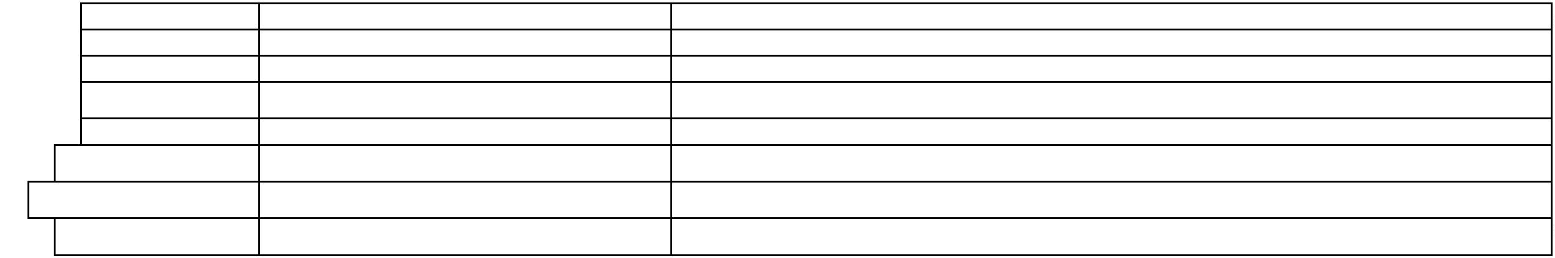

Индекс
Наименование
Компетенции

Требования к образованию

Индекс

Содержание

Зимняя сессия
Летняя сессия
Итого за курс
Академических часов
Академических часов
Академических часов
№
Индекс
Наименование
Каф.
Курсы
Контроль
Кон
такт.
Конт
роль
Дней
Контроль
Кон
такт.
Конт
роль
Дней
Контроль
Кон
такт.
Конт Недель
роль
Всего
Лек
Пр КРП СР
Всего
Лек
Пр КРП СР
Всего
Лек
Пр КРП
СР
ИТОГО (с факультативами)
612
612
864
864
1476
1476
36
30
41
ИТОГО по ОП (без факультативов)
УЧЕБНАЯ НАГРУЗКА, ОП, факультативы (акад.час/нед)
ВО ВЗАИМОДЕЙСТВИИ С ПРЕПОДАВАТЕЛЕМ, ОП (час/год)
160
ТО: 36
Э: 5
ДИСЦИПЛИНЫ (МОДУЛИ)
612 66
40
26
536 10
864 94
Эк ЗаО(8) 536 56
58
36
728 42
1476 160 98
62
1264 52
Эк(2)
ЗаО(9)
1
БД
Базовые дисциплины
Эк ЗаО
Эк
348 36
20
16
302 10
32
24
456 24
884
92
52
40
758
34
1
2
3
4
5
6
7
8
9
БД.01
БД.02
БД.03
БД.04
БД.05
БД.06
БД.07
БД.08
БД.09
БД.10
БД.11
ПД
Русский язык
72
54
50
52
30
8
6
6
6
2
6
4
2
2
6
2
58
48
42
46
28
6
Эк
Эк
72
108
108
136
72
8
12
12
16
6
6
8
2
4
58
90
6
6
4
2
2
2
2
2
4
2
2
18
6
6
6
1
1
1
1
1
1
1
1
1
1
1
1
1
1
1
Литература
Эк
54
58
84
42
72
42
42
42
68
32
6
6
4
2
6
2
2
2
42
50
72
36
62
36
34
36
58
30
6
2
2
2
2
2
2
2
2
2
Иностранный язык
История
2
ЗаО
ЗаО
ЗаО
ЗаО
ЗаО
ЗаО
ЗаО
ЗаО
ЗаО
ЗаО
ЗаО
ЗаО
ЗаО
ЗаО
ЗаО
Эк(3)
Эк
12
4
92
4
2
10
4
8
2
6
4
4
12
4
118
64
Обществознание
География
2
8
72
8
6
2
62
Химия
30
30
30
2
2
4
2
2
28
28
24
4
72
6
6
64
Биология
6
2
4
4
72
8
6
2
8
4
62
1
0
1
2
3
4
5
6
Физическая культура
Основы безопасности и защиты Родины
Индивидуальный проект
Профильные дисциплины
Математика
ЗаО
4
2
4
72
8
60
1
1
1
1
1
1
ЗаО
ЗаО
Эк(3)
Эк
8
4
68
8
4
58
32
30
264 30
20
12
6
10
4
234
116
62
328 38
136 16
110 12
26
12
10
4
12
4
272 18
592
268
180
144
68
32
20
16
46
24
16
6
22
8
506
230
154
122
ПД.01
ПД.02
ПД.03
132 16
114
92
6
6
6
Физика
70
62
8
6
2
Эк
2
Эк
4
Информатика
2
4
56
Эк
82
10
6
66
Эк
10
ОБЯЗАТЕЛЬНЫЕ ФОРМЫ КОНТРОЛЯ
Эк
Эк(4) ЗаО(8)
Эк(5) ЗаО(8)
ПРАКТИКИ
(План)
(План)
ГОСУДАРСТВЕННАЯ ИТОГОВАЯ АТТЕСТАЦИЯ
КАНИКУЛЫ
11
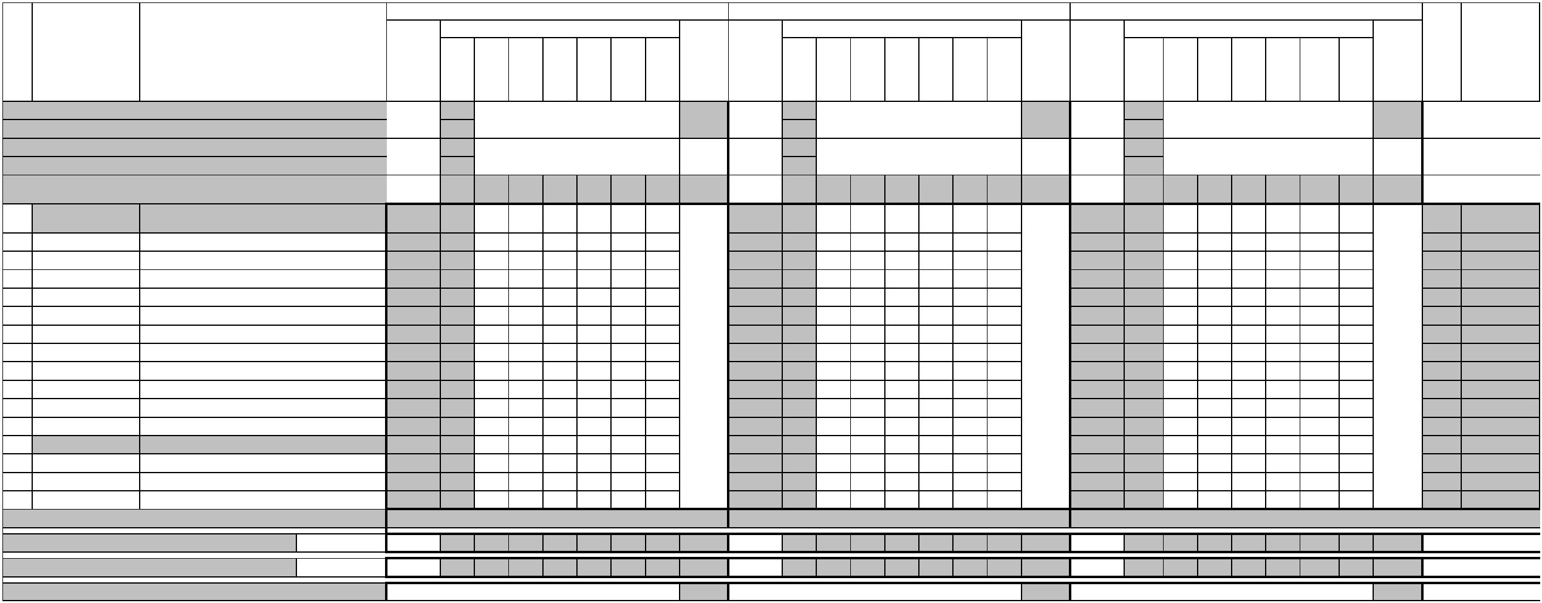

Зимняя сессия
Летняя сессия
Итого за курс
Академических часов
Академических часов
Академических часов
№
Индекс
Наименование
Каф.
Курсы
Контроль
Кон
такт.
Конт
роль
Дней
Контроль
Кон
такт.
Конт
роль
Дней
Контроль
Кон
такт.
Конт Недель
роль
Всего
Лек
Пр КРП СР
Всего
Лек
Пр КРП СР
Всего
Лек
Пр КРП СР
ИТОГО (с факультативами)
436
436
724
724
1160
1160
28,3
160
30
41
ИТОГО по ОП (без факультативов)
УЧЕБНАЯ НАГРУЗКА, ОП, факультативы (акад.час/нед)
ВО ВЗАИМОДЕЙСТВИИ С ПРЕПОДАВАТЕЛЕМ, ОП (час/год)
ТО: 36
Э: 5
ДИСЦИПЛИНЫ (МОДУЛИ)
436 62
32
30
360 14
724 98
62
36
596 30
1160 160 94
66
956 44
1
2
СГ.01
СГ.02
История России
ЗаО
ЗаО
48
42
4
4
4
42
38
2
ЗаО
ЗаО
48
84
4
8
4
42
74
2
2
2
Иностранный язык в профессиональной
деятельности
4
2
ЗаО
ЗаО
42
4
4
36
2
2
8
23
3
4
5
6
СГ.03
СГ.04
СГ.05
СГ.06
Безопасность жизнедеятельности
Физическая культура
68
20
42
40
8
2
4
4
6
2
2
58
18
36
34
ЗаО
ЗаО
ЗаО
ЗаО
68
42
42
40
8
4
4
4
6
2
4
58
36
36
34
2
2
2
2
2
2345
2
22
2
18
2
Основы бережливого производства
Основы финансовой грамотности
ЗаО
ЗаО
4
4
2
2
4
4
2
7
СГ.07
Экологические основы природопользования
Эк
48
4
4
38
6
Эк
48
4
4
38
6
2
8
9
ОП.01
ОП.02
Инженерная графика
Эк
102 18
8
8
10
6
78
78
6
Эк
Эк
102
152
18
24
8
10
10
78
6
6
2
2
Электротехника и электроника
92
14
Эк
60
48
10
10
6
6
4
4
44
36
6
2
14
122
10
ОП.03
Метрология, стандартизация и сертификация
ЗаО
ЗаО
48
10
6
4
36
2
2
1
1
2
ОП.06
ОП.07
Электрические машины и электропровод
Прикладная математика
Эк
192 24
16
8
8
6
162
66
6
2
Эк
192
82
24
14
16
8
8
6
162
66
6
2
2
2
1
ЗаО
82
14
ЗаО
Информационные технологии в
профессиональной деятельности
1
3
4
ОП.08
ОП.10
ЗаО
ЗаО
62
68
10
10
6
6
4
4
50
56
2
2
ЗаО
ЗаО
62
68
10
10
6
6
4
4
50
56
2
2
2
2
1
Основы предпринимательской деятельности
Осуществление технического обслуживания и
ремонта электрического и
электромеханического оборудования
Технология ремонта, монтажа и наладки
электрического и электромеханического
оборудования
1
5
6
ПМ.01
82
82
14
14
8
8
6
6
68
68
82
82
14
14
8
8
6
6
68
234
23
1
МДК.01.01
68
ОБЯЗАТЕЛЬНЫЕ ФОРМЫ КОНТРОЛЯ
Эк ЗаО(3)
Эк(3) ЗаО(6)
Эк(4) ЗаО(9)
ПРАКТИКИ
(План)
(План)
ГОСУДАРСТВЕННАЯ ИТОГОВАЯ АТТЕСТАЦИЯ
КАНИКУЛЫ
11
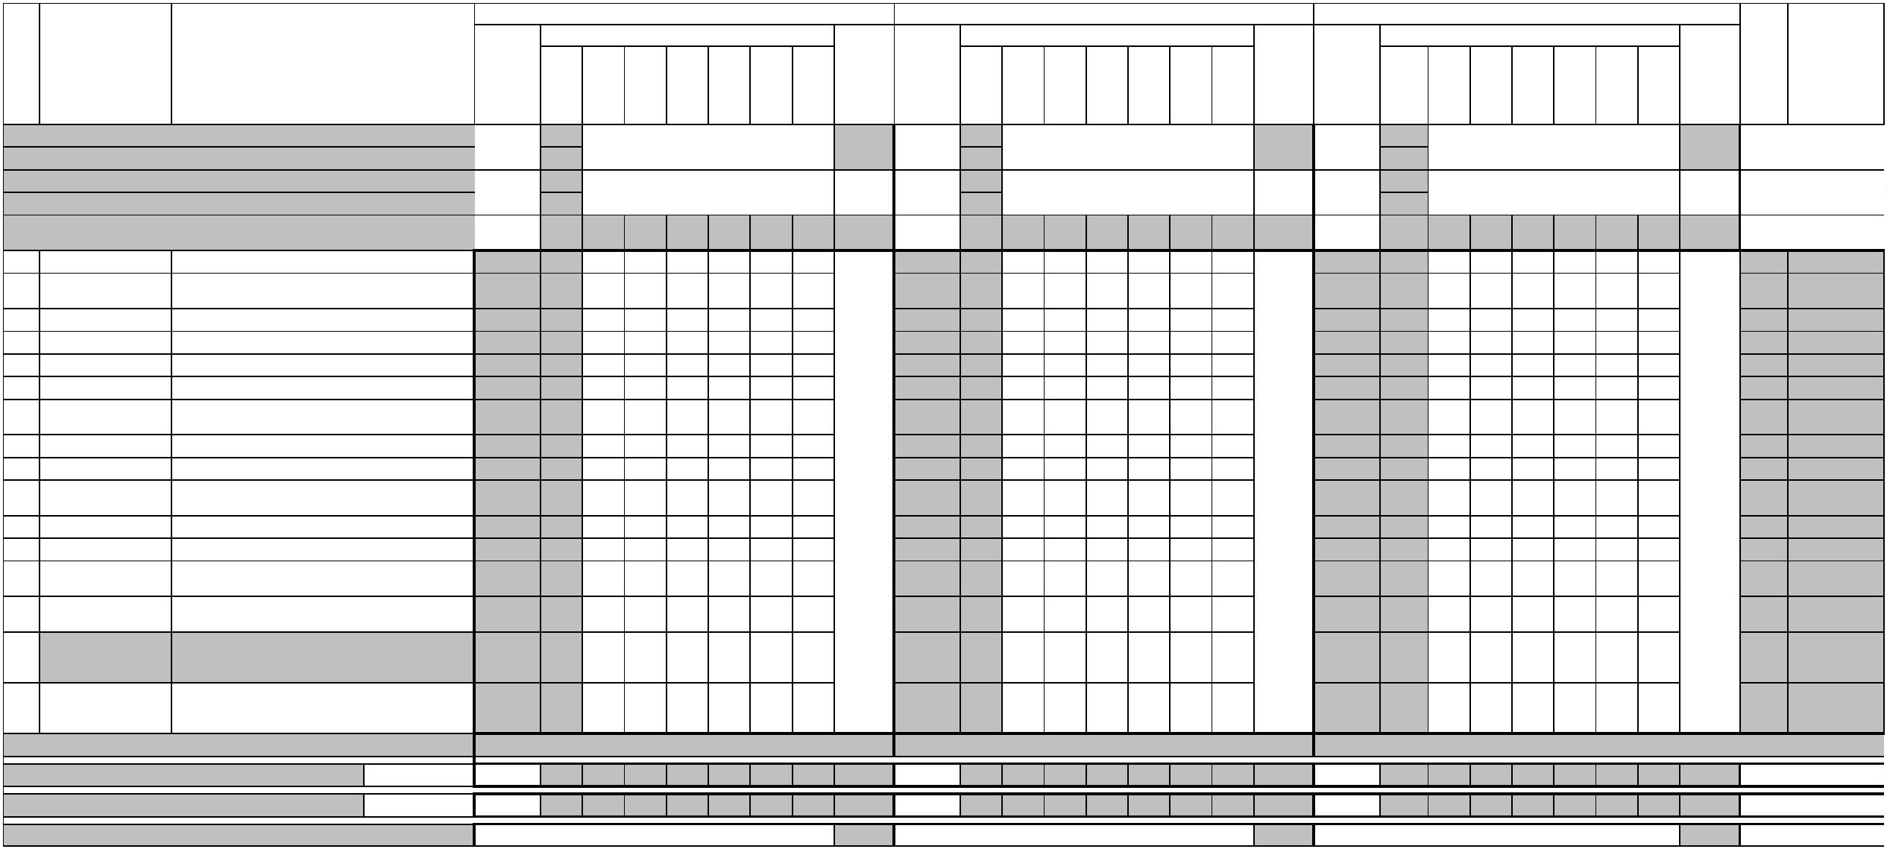

Зимняя сессия
Летняя сессия
Итого за курс
Академических часов
Академических часов
Академических часов
№
Индекс
Наименование
Каф.
Курсы
Контроль
Кон
такт.
Конт
роль
Дней
Контроль
Кон
такт.
Конт
роль
Дней
Контроль
Кон
такт.
Конт Недель
роль
Всего
Лек
Пр КРП СР
Всего
Лек
Пр КРП СР
Всего
Лек
Пр КРП СР
ИТОГО (с факультативами)
540
540
614
614
1154
1154
31,76
160
40
41
ИТОГО по ОП (без факультативов)
УЧЕБНАЯ НАГРУЗКА, ОП, факультативы (акад.час/нед)
ВО ВЗАИМОДЕЙСТВИИ С ПРЕПОДАВАТЕЛЕМ, ОП (час/год)
ТО: 18
1/3
ДИСЦИПЛИНЫ (МОДУЛИ)
432 86
32
54
334 12
362 74
32
42
268 20
794 160 64
96
602 32
Э: 6 2/3
Иностранный язык в профессиональной
деятельности
1
СГ.02
42
8
8
34
14
ЗаО
Эк
42
20
8
6
8
6
32
14
2
ЗаО
84
16
16
66
2
23
2
3
4
СГ.04
ОП.04
ОП.09
Физическая культура
20
92
6
6
8
40
92
86
12
18
18
12
8
28
68
62
2345
Техническая механика
Охрана труда
Осуществление технического обслуживания и
ремонта электрического и
электромеханического оборудования
Технология ремонта, монтажа и наладки
электрического и электромеханического
оборудования
Эк
18
10
68
6
Эк
Эк
10
10
6
6
3
3
86
18
10
18
8
62
6
8
5
6
ПМ.01
Эк
Эк
108 22
12
12
10
10
80
80
6
6
136 32
14
104
Эк
Эк
244 54
30
12
24
10
184
80
6
6
234
23
МДК.01.01
108 22
108 22
Основы организации работ по испытанию и
диагностике электрооборудования
7
8
МДК.01.02
МДК.01.03
50
86
14
18
8
6
8
36
68
50
86
14
18
8
6
8
36
68
34
34
Электроснабжение
10
10
Выполнение работ по профессии 18590
"Слесарь-электрик по ремонту
электрооборудования"
Выполнение работ по профессии 18590
"Слесарь-электрик по ремонту
электрооборудования"
Эк(2)
ЗаО(2)
Эк(2)
ЗаО(4)
9
ПМ.04
ЗаО(2)
278 140 10 130
138
138
330 262
4
4
258
6
56
56
12
608 402 14 388
194 12
3
10
МДК.04.01
ПM.04.ЭК
170 32
10
22
Эк
Эк
72
6
10
6
6
Эк
Эк
242 42
14
28
194
6
6
3
3
11
Квалификационный экзамен
6
ОБЯЗАТЕЛЬНЫЕ ФОРМЫ КОНТРОЛЯ
Эк(2)
Эк(3) ЗаО
Эк(5) ЗаО
ПРАКТИКИ
(План)
108 108
108
72
252 252
108 108
252
360 360
360
72
10
2
УП.04.01
УП.04.02
УП.04.03
Слесарно-механическая
Электромонтажная
ЗаО
ЗаО
72
72
ЗаО
ЗаО
ЗаО
72
108 108
36 36
72
3
3
3
ЗаО
ЗаО
108
144
108
36
3
Электроизмерительная
36
36
36
1
Выполнение работ по профессии 18590
"Слесарь-электрик по ремонту
электрооборудования"
ПП.04.01
144 144
ЗаО
144 144
144
4
3
ГОСУДАРСТВЕННАЯ ИТОГОВАЯ АТТЕСТАЦИЯ
КАНИКУЛЫ
(План)
11
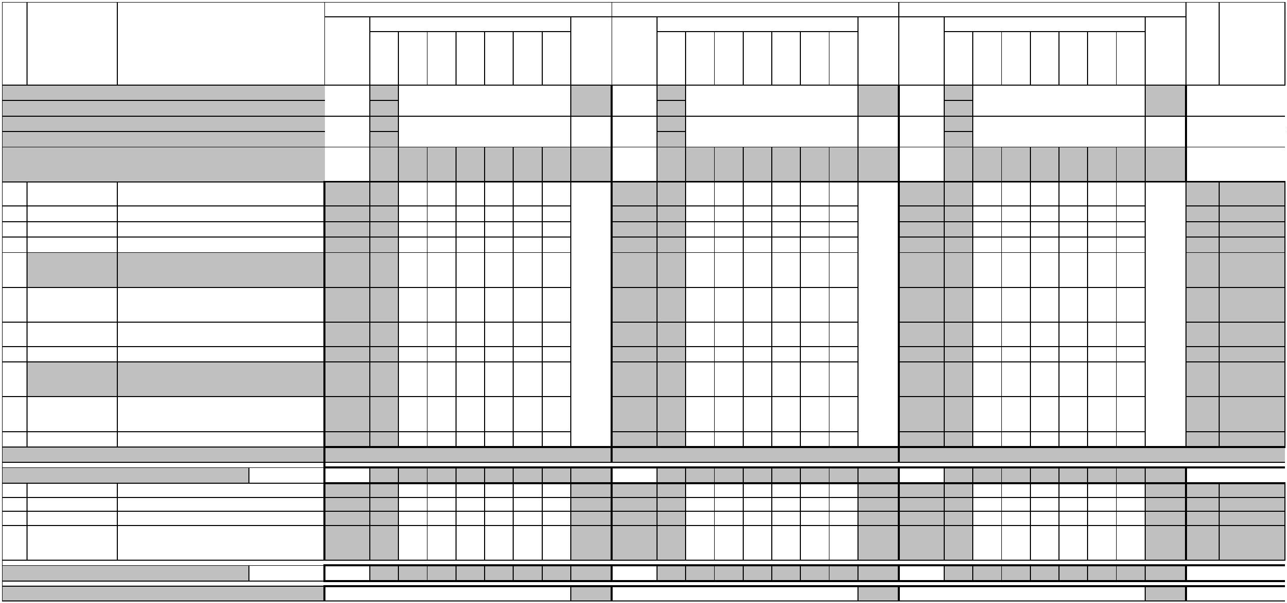

Зимняя сессия
Летняя сессия
Итого за курс
Академических часов
Академических часов
Академических часов
№
Индекс
Наименование
Каф.
Курсы
Контроль
Кон
такт.
Конт Дней Контроль
роль
Кон
такт.
Конт Дней Контроль
роль
Кон
такт.
Конт Недель
роль
Всего
Лек Пр КРП СР
Всего
Лек Пр КРП СР
Всего
Лек Пр КРП СР
ИТОГО (с факультативами)
608
608
482
482
1090
1090
22,22
160
40
41
ИТОГО по ОП (без факультативов)
УЧЕБНАЯ НАГРУЗКА, ОП, факультативы (акад.час/нед)
ВО ВЗАИМОДЕЙСТВИИ С ПРЕПОДАВАТЕЛЕМ, ОП (час/год)
ТО: 21
1/3
Э: 6 2/3
ДИСЦИПЛИНЫ (МОДУЛИ)
500 138 72
22
ЗаО(2) КР 178 50
60
6
6
6
6
354
16
8
122 22
14
12
10
4
74
8
26
2
622 160 84
36 10
70
6
6
6
428 34
24
150 14
1
2
СГ.04
Физическая культура
Осуществление технического обслуживания и
ремонта электрического и
6
ЗаО
4
ЗаО
10
2
2345
234
Эк(2)
ЗаО(3) КР
ПМ.01
28
16
126
2
Эк(2) ЗаО 258 222
4
4
218
24
12
436 272 32 234
электромеханического оборудования
Основы организации работ по испытанию и
диагностике электрооборудования
3
МДК.01.02
74
22
14
14
8
8
52
74
Эк
Эк
36
6
6
2
24
6
Эк
110 28
18
14
10
8
76
74
6
34
4
5
МДК.01.03
ПM.01.ЭК
Электроснабжение
Экзамен по модулю
ЗаО КР 104 28
2
6
ЗаО КР 104 28
2
6
34
4
6
Эк
6
Эксплуатация и обслуживание электрического
и электромеханического оборудования с
автоматизированными системами управления
Эк(3)
ЗаО(2)
6
7
ПМ.02
Эк ЗаО
408 190 44 146
212
Эк(2) ЗаО 210 156
8
8
148
4
42
42
12
618 346 52 294
254 18
4
4
Теоретические основы эксплуатации,
настройки и программирования
МДК.02.01
120 36
20
24
16
22
84
Эк
Эк
60
6
12
6
6
Эк
180 48
28
24
20
22
126
128
6
автоматизированных систем управления
Техническое обслуживание и
8
9
МДК.02.02
ПM.02.ЭК
программирование оборудования с числовым
программным управлением
Экзамен по модулю
Эк
180 46
128
6
Эк
Эк
180 46
6
6
4
4
6
ОБЯЗАТЕЛЬНЫЕ ФОРМЫ КОНТРОЛЯ
Эк ЗаО КР
Эк(4)
360
72
Эк(5) ЗаО КР
ПРАКТИКИ
(План)
108 108
108 108
108
360 360
72 72
468 468
468
72
13
2
Организация работ по испытанию и
диагностике электрооборудования
Техническое обслуживание и
УП.01.01
УП.02.01
ЗаО
ЗаО
ЗаО
ЗаО
72
72
4
4
программирование оборудования с числовым
108
108 108
144 144
108
144
3
4
программным управлением
Осуществление технического обслуживания и
ремонта электрического и
электромеханического оборудования
ПП.01.01
ПП.02.01
ЗаО
ЗаО
144 144
144 144
144
144
ЗаО
ЗаО
4
4
Эксплуатация и обслуживание электрического
и электромеханического оборудования с
автоматизированными системами управления
144 144
144
4
ГОСУДАРСТВЕННАЯ ИТОГОВАЯ АТТЕСТАЦИЯ
КАНИКУЛЫ
(План)
11
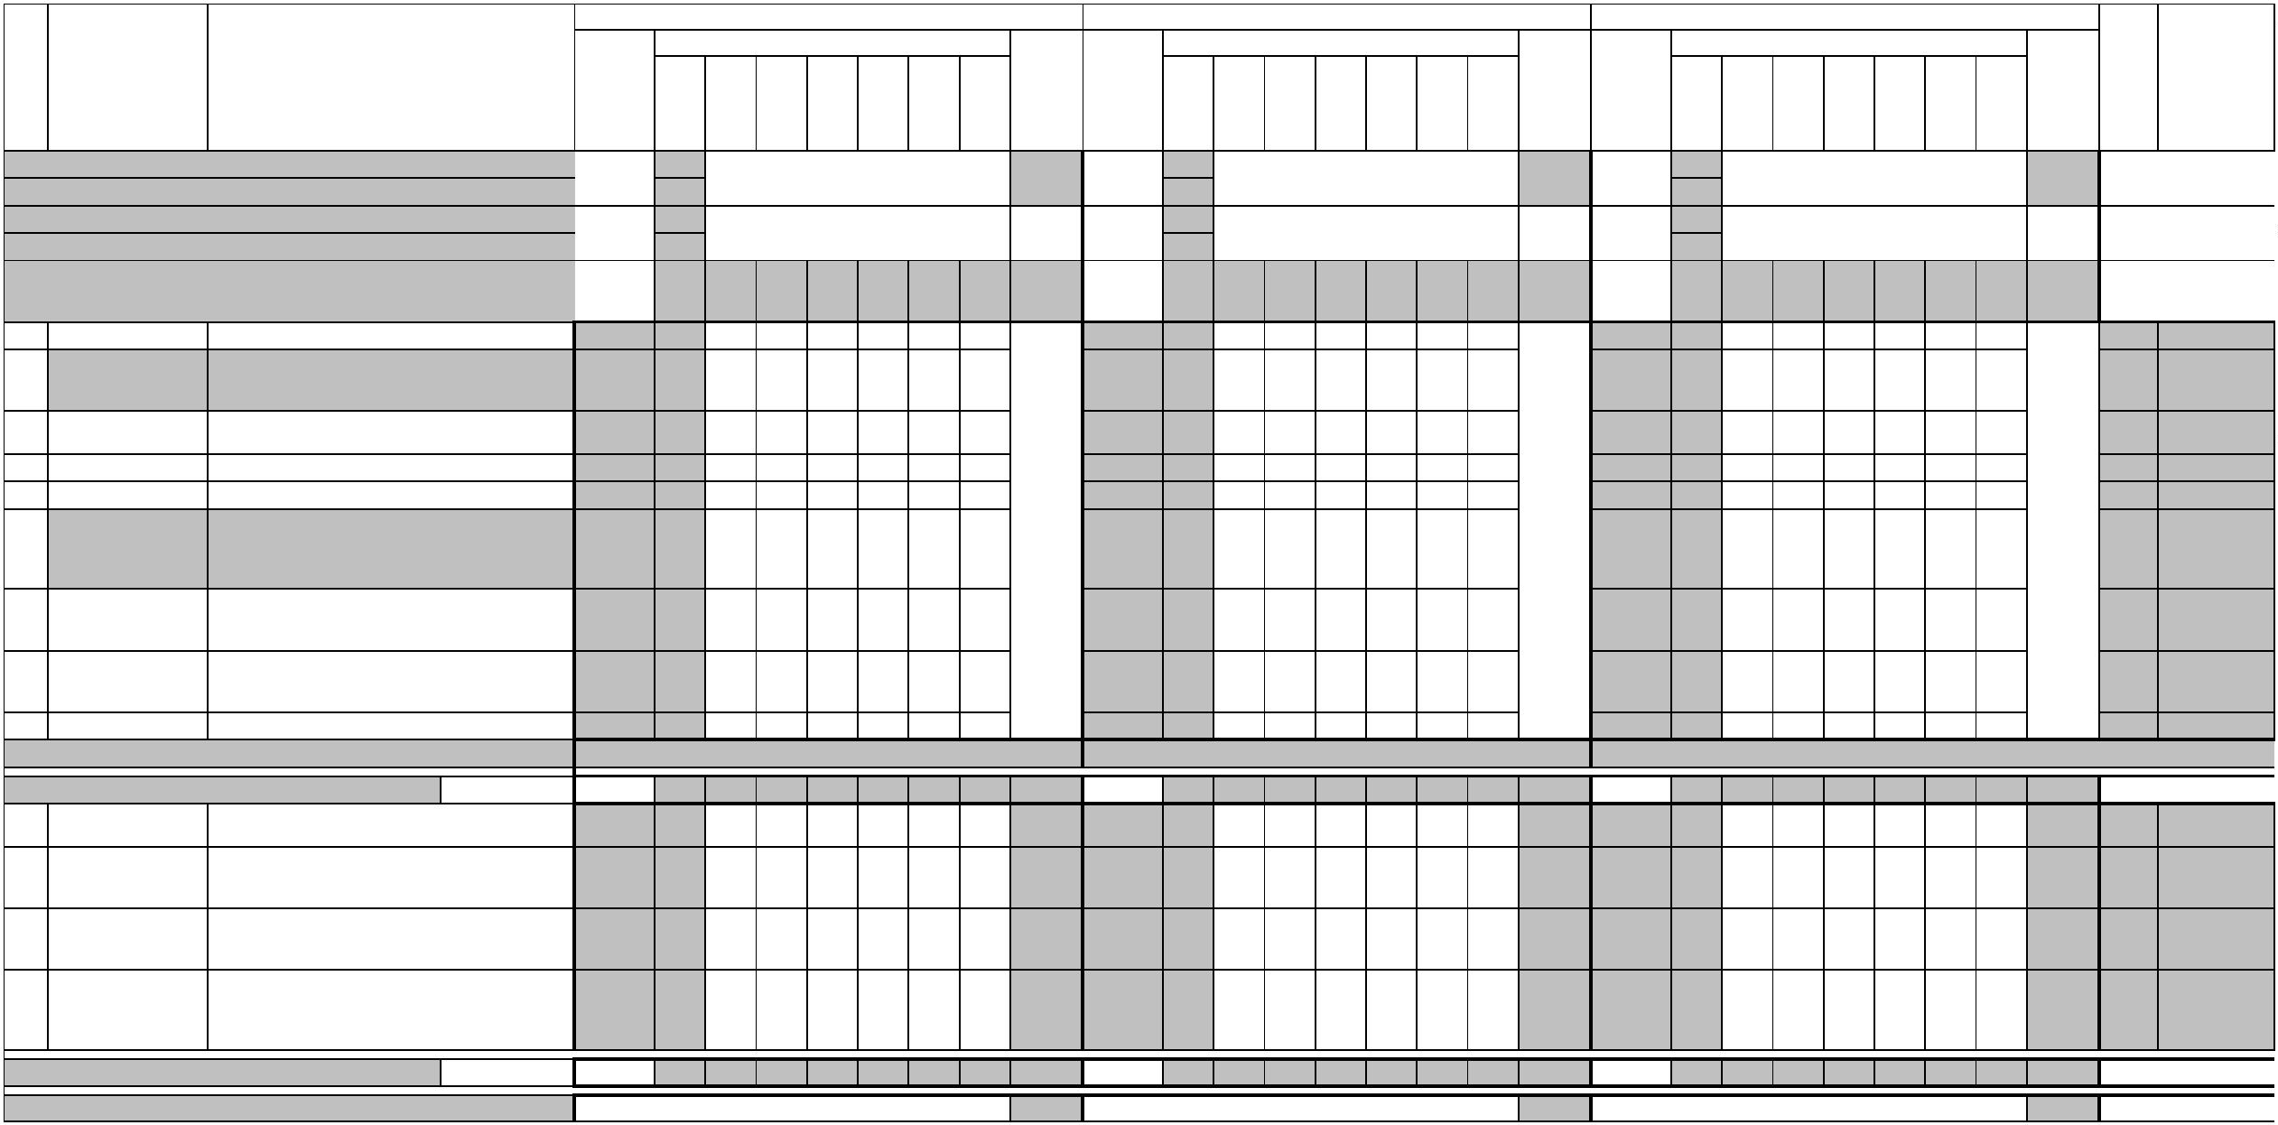

Зимняя сессия
Летняя сессия
Итого за курс
Академических часов
Академических часов
Академических часов
№
Индекс
Наименование
Каф.
Курсы
Контроль
Кон
такт.
Конт
роль
Дней
Контроль
Кон
такт.
Конт
роль
Дней
Контроль
Кон
такт.
Конт Недель
роль
Всего
Лек
Пр КРП СР
Всего
Лек
Пр КРП СР
Всего
Лек
Пр КРП СР
ИТОГО (с факультативами)
314
314
746
746
1060
1060
14,52
112
0
40
39 2/6
ИТОГО по ОП (без факультативов)
УЧЕБНАЯ НАГРУЗКА, ОП, факультативы (акад.час/нед)
ВО ВЗАИМОДЕЙСТВИИ С ПРЕПОДАВАТЕЛЕМ, ОП (час/год)
ТО: 26
2/3
Э: 6 2/3
ДИСЦИПЛИНЫ (МОДУЛИ)
314 72
40
32
230 12
170 40
14
24
16
118 12
10
484 112 64
48
348 24
1
2
СГ.04
Физическая культура
Материаловедение
12
84
2
2
6
10
ЗаО
Эк
2
2
2
ЗаО
Эк
26
84
4
4
6
20
64
2
6
2345
5
ОП.05
Эк
14
8
4
64
6
6
14
8
4
Правовые основы в профессиональной
деятельности
Разработка и оформление технической
документации электрического и
электромеханического оборудования
3
ОП.11
ПМ.03
54
10
6
38
Эк
54
10
6
38
6
5
4
164 46
28
18
118
Эк ЗаО(3) 372 254 24 230
108 10
Эк ЗаО(4) 536 300 52 248
226 10
5
5
6
7
МДК.03.01
МДК.03.02
ПM.03.ЭК
Разработка технической документации
64
18
10
18
8
46
72
ЗаО
ЗаО
Эк
96
54
6
24
14
16
8
8
6
70
38
2
2
6
ЗаО
ЗаО
Эк
160 42
154 42
6
26
26
16
16
116
110
2
2
6
5
5
5
Основы проектирования электротехнических
изделий
100 28
10
Экзамен по модулю
ОБЯЗАТЕЛЬНЫЕ ФОРМЫ КОНТРОЛЯ
Эк
Эк(2) ЗаО(2)
Эк(3) ЗаО(2)
ПРАКТИКИ
(План)
360 360
72 72
360
72
360 360
360
72
10
2
УП.03.01
ПП.03.01
ПДП
Проектирование электротехнических изделий
ЗаО
ЗаО
ЗаО
72
72
5
5
5
Разработка и оформление технической
документации электрического и
электромеханического оборудования
ПРОИЗВОДСТВЕННАЯ ПРАКТИКА
(ПРЕДДИПЛОМНАЯ)
ЗаО
144 144
144 144
144
144
144 144
144 144
144
144
4
4
ГОСУДАРСТВЕННАЯ ИТОГОВАЯ АТТЕСТАЦИЯ
(План)
216
216
216
216
216
216
216
216
2
6
Демонстрационный экзамен, защита
дипломного проекта (работы)
ГИА.01
5
КАНИКУЛЫ
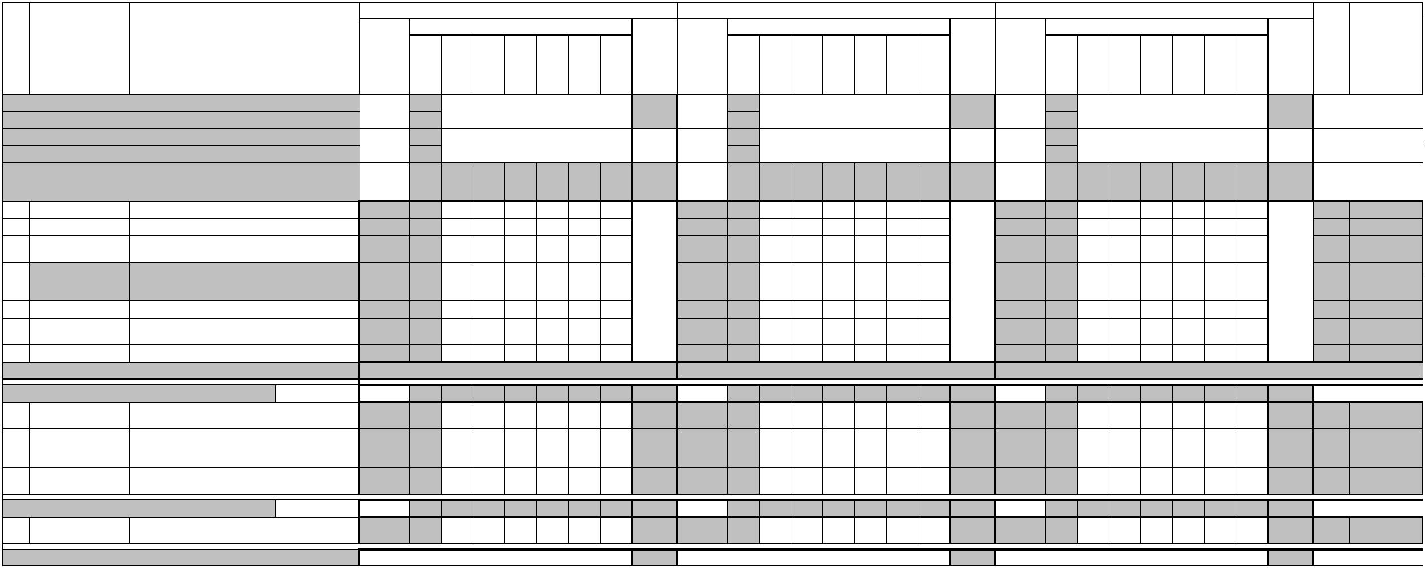

Общий объем в
семестре
-
-
-
-
Объем практической подготовки (акад. час)
Считать в
плане
Лек пр.
подгот
Пр пр.
подгот
КРП пр.
подгот
СР пр.
подгот пр. подгот
Контроль
Индекс
Наименование
Семестр/ Курс
з.е.
Часов
Итого
СО.Среднее общее образование
+
+
+
+
+
+
+
+
+
+
+
+
+
+
БД.01
БД.02
БД.03
БД.04
БД.05
БД.06
БД.07
БД.08
БД.09
БД.10
БД.11
ПД.01
ПД.02
ПД.03
Русский язык
Литература
1
1
1
1
1
1
1
1
1
1
1
1
1
1
72
108
108
136
72
Иностранный язык
История
Обществознание
География
72
Химия
72
Биология
72
Физическая культура
72
Основы безопасности и защиты Родины
Индивидуальный проект
Математика
68
32
268
180
144
Физика
Информатика
СГ.Социально-гуманитарный цикл
+
+
+
СГ.01
СГ.02
СГ.03
История России
2
2
3
2
2
3
4
5
2
2
2
48
84
84
68
42
40
36
26
42
40
48
Иностранный язык в профессиональной деятельности
Безопасность жизнедеятельности
+
СГ.04
Физическая культура
+
+
+
СГ.05
СГ.06
СГ.07
Основы бережливого производства
Основы финансовой грамотности
Экологические основы природопользования
ОП.Общепрофессиональный цикл
+
+
+
+
ОП.01
ОП.02
ОП.03
ОП.04
Инженерная графика
2
2
2
3
102
152
48
Электротехника и электроника
Метрология, стандартизация и сертификация
Техническая механика
92
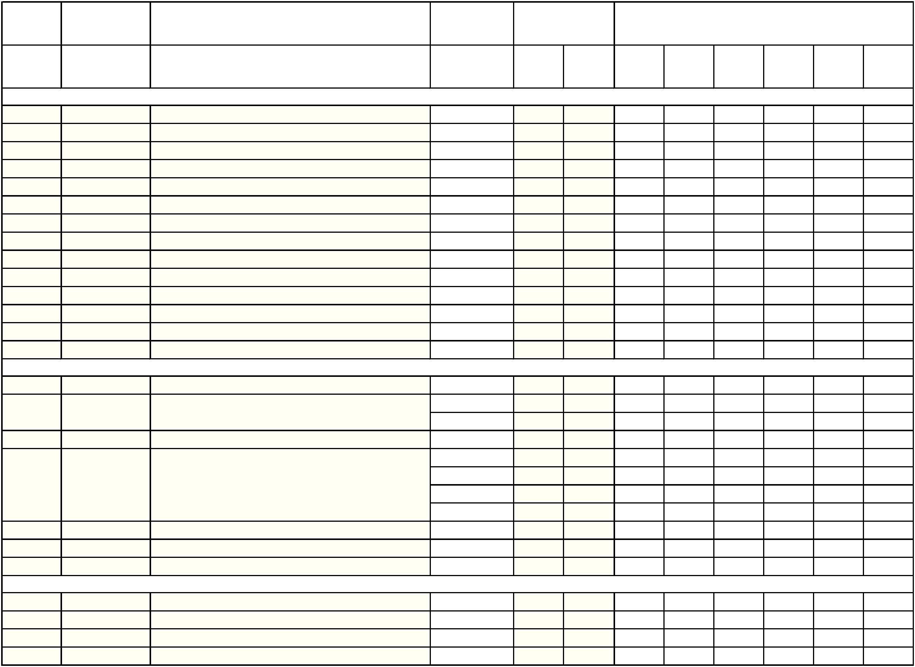

+
+
+
ОП.05
ОП.06
ОП.07
Материаловедение
5
2
2
84
192
82
Электрические машины и электропровод
Прикладная математика
Информационные технологии в профессиональной
деятельности
+
ОП.08
2
62
+
+
+
ОП.09
ОП.10
ОП.11
Охрана труда
3
2
5
86
68
54
Основы предпринимательской деятельности
Правовые основы в профессиональной деятельности
ПЦ.Профессиональный цикл
2
3
3
4
82
108
50
Технология ремонта, монтажа и наладки электрического и
электромеханического оборудования
+
+
МДК.01.01
МДК.01.02
Основы организации работ по испытанию и диагностике
электрооборудования
110
3
4
86
+
+
МДК.01.03
УП.01.01
Электроснабжение
104
Организация работ по испытанию и диагностике
электрооборудования
4
72
Осуществление технического обслуживания и ремонта
электрического и электромеханического оборудования
+
+
ПП.01.01
ПM.01.ЭК
4
4
144
6
Экзамен по модулю
Теоретические основы эксплуатации, настройки и
программирования автоматизированных систем управления
+
+
+
МДК.02.01
4
180
МДК.02.02
УП.02.01
4
4
180
108
Техническое обслуживание и программирование
оборудования с числовым программным управлением
Эксплуатация и обслуживание электрического и
электромеханического оборудования с автоматизированными
системами управления
ПП.02.01
4
144
+
+
+
+
ПM.02.ЭК
МДК.03.01
МДК.03.02
УП.03.01
Экзамен по модулю
4
5
5
5
6
Разработка технической документации
Основы проектирования электротехнических изделий
Проектирование электротехнических изделий
160
154
72
Разработка и оформление технической документации
электрического и электромеханического оборудования
+
+
ПП.03.01
ПM.03.ЭК
5
5
144
6
Экзамен по модулю


Выполнение работ по профессии 18590 "Слесарь-электрик по
ремонту электрооборудования"
+
МДК.04.01
3
242
+
+
+
УП.04.01
УП.04.02
УП.04.03
Слесарно-механическая
Электромонтажная
3
3
3
72
108
36
Электроизмерительная
Выполнение работ по профессии 18590 "Слесарь-электрик по
ремонту электрооборудования"
+
ПП.04.01
3
144
+
+
ПM.04.ЭК
ПДП
Квалификационный экзамен
3
5
6
ПРОИЗВОДСТВЕННАЯ ПРАКТИКА (ПРЕДДИПЛОМНАЯ)
144
ГИА.Государственная итоговая аттестация
Демонстрационный экзамен, защита дипломного проекта
(работы)
+
ГИА.01
5
216


Часов
Продолжительност
ь (недель)
Название практики
Курс
Кафедра
+
Студ.
на студента в
неделю
на подгруппу в
неделю
на студента
на подгруппу
Вид практики: Учебная практика
Проектирование электротехнических изделий
3
Слесарно-механическая
Электромонтажная
3
3
3
2
3
1
Электроизмерительная
Организация работ по испытанию и диагностике
электрооборудования
4
4
5
2
3
2
Техническое обслуживание и программирование
оборудования с числовым программным
управлением
Проектирование электротехнических изделий
Вид практики: Производственная практика
Разработка и оформление технической
документации электрического и
электромеханического оборудования
3
3
4
Выполнение работ по профессии 18590 "Слесарь-
электрик по ремонту электрооборудования"
4
4
Осуществление технического обслуживания и
ремонта электрического и электромеханического
оборудования
Эксплуатация и обслуживание электрического и
электромеханического оборудования с
автоматизированными системами управления
4
5
4
4
Разработка и оформление технической
документации электрического и
электромеханического оборудования
Вид практики: Преддипломная практика
ПРОИЗВОДСТВЕННАЯ ПРАКТИКА
(ПРЕДДИПЛОМНАЯ)
5
4
Итого по факту
Итого по плану
33


Вид
Курс
Каф.
Студ.
Замечания

Итого
Часов
Курс 1 Курс 2 Курс 3 Курс 4 Курс 5
Мин.
Макс.
Факт
5940
1476
Итого по ОП
1476
1476
1160
1154
1090
1060
ОП
НО
ОО
СО
ПП
СГ
ОБЩЕОБРАЗОВАТЕЛЬНАЯ ПОДГОТОВКА
Начальное общее образование
Основное общее образование
Среднее общее образование
ПРОФЕССИОНАЛЬНАЯ ПОДГОТОВКА
Социально-гуманитарный цикл
1476
4464
558
1476
1160
372
1154
124
1090
36
1060
26
Математический и общий естественнонаучный
учебный цикл
ЕН
ОП
ПЦ
Общепрофессиональный цикл
Профессиональный цикл
1022
2668
216
706
82
178
852
138
680
1054
ГИА
Государственная итоговая аттестация
216
Период ТО
26.95
36
28.3
160
31.76
160
22.22
160
14.52
Учебная нагрузка (акад.час/нед)
Период гос.эк.
Во взаимодействии с преподавателем (акад.час/год) ОП
Блок ОП
1940
160
160
592
78
160
160
160
112
Блок СО
Блок ПП
Блок СГ
Блок ОП
Блок ПЦ
Блок ГИА
Итого
160
36
160
28
160
10
112
4
Суммарно во взаимодействии с преподавателем
(акад. час)
170
1388
110
14
36
24
456
618
300
752
160
160
160
160
112
ЭКЗАМЕН (Эк)
5
8
4
9
5
5
5
5
1
3
5
Обязательные формы контроля
ЗАЧЕТ С ОЦЕНКОЙ (ЗаО)
КУРСОВАЯ РАБОТА (КР)
Доля учебных занятий и практик в ОП (%)
Доля практик в профессиональном цикле (%)
41.9%
44.52%
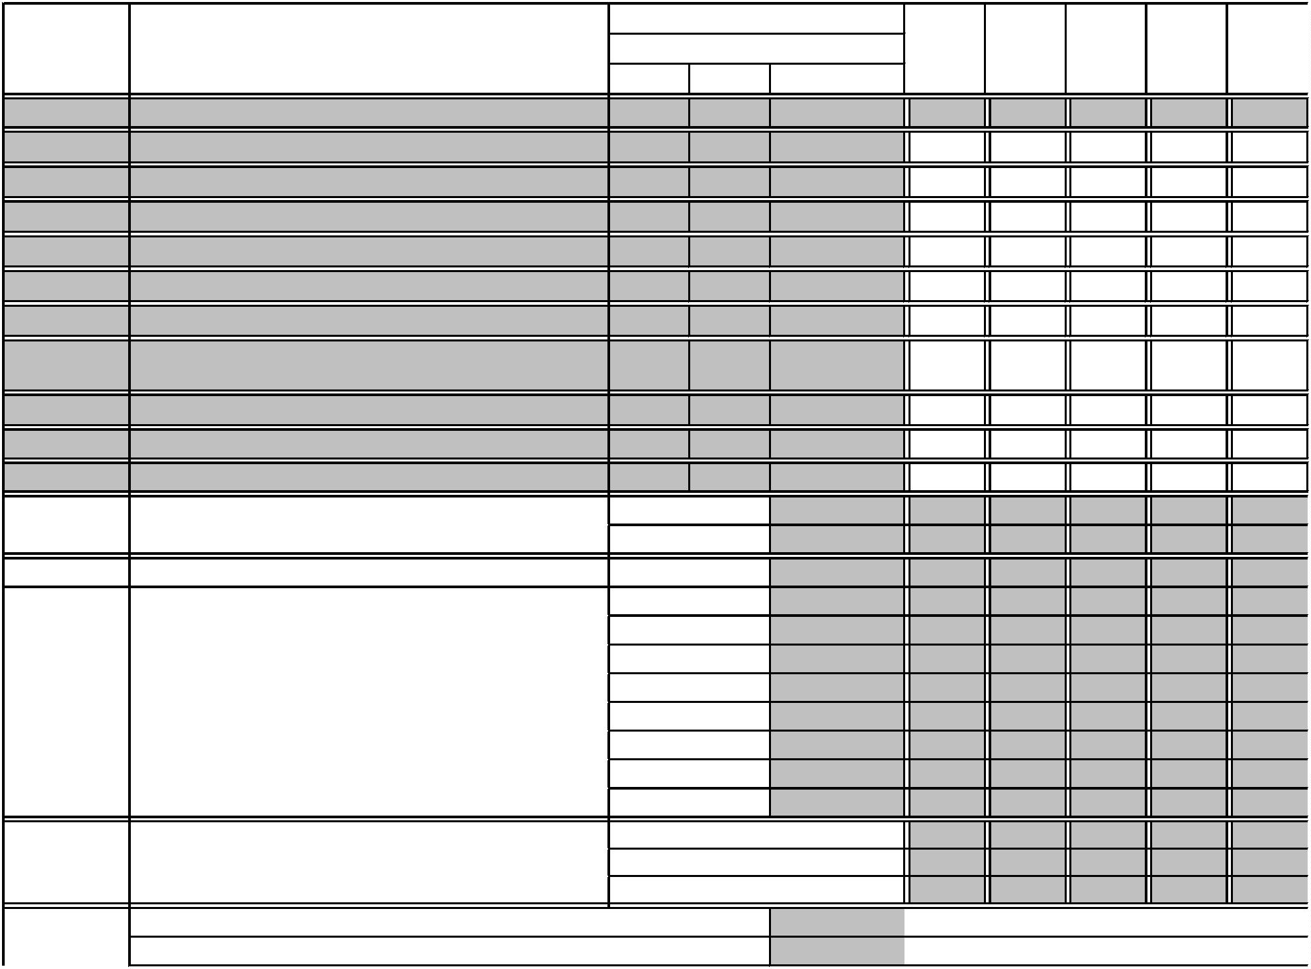

Часов на Трудоемк
студ./гр. ость
Вид работы
Каф. Студ.
Консультации по
Член комиссии
Комиссия №1
Часов на Трудоемк
студ./гр. ость
Каф. Студ.
Примечания к комиссиям ГЭК
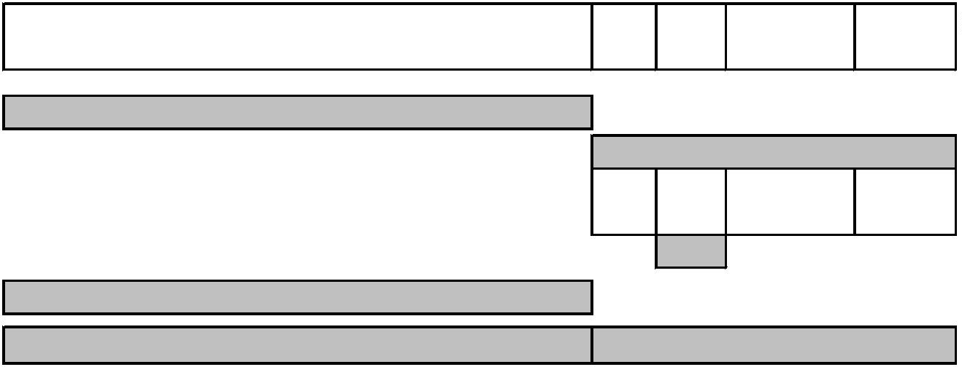

Комиссия №1
Часов на Трудоемк
студ./гр. ость
Каф. Студ.
Член комиссии
Дежурство
Примечания к комиссиям ГЭК
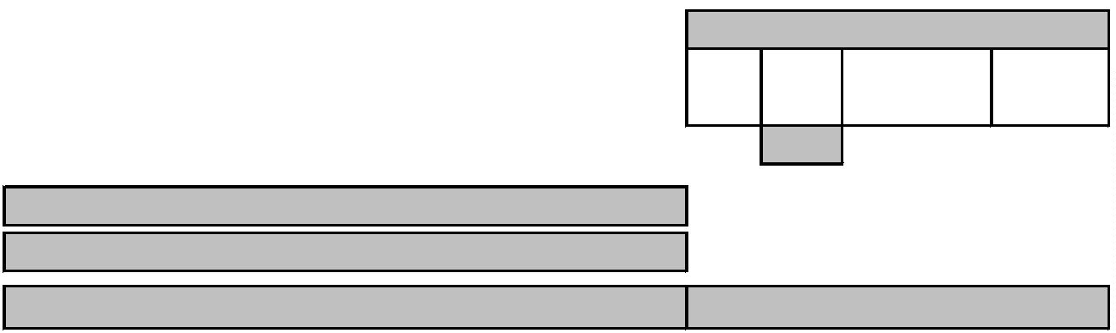

Номер
Аббревиатура
Название кафедры

ПЕРЕЧЕНЬ ЛАБОРАТОРИЙ, КАБИНЕТОВ, МАСТЕРСКИХ И ДР.
№
Наименование

8
. Пояснения к учебному плану
Настоящий учебный план основной профессиональной образовательной программы среднего профессионального образования Государственного профессионального образовательного учреждения "Кемеровский
коммунально-строительный техникум" имени В.И. Заузелкова разработан на основе Федерального государственного образовательного стандарта среднего профессионального образования (далее – СПО) ,
утвержденного приказом Министерства образования и науки Российской Федерации № 797 от 22.02.2023, зарегистр. Зарегистрировано в Минюсте России 22 ноября 2023 г. N 76057 по специальности 13.02.13
Эксплуатация и обслуживание электрического и электромеханического оборудования (по отраслям) Федерального закона Российской Федерации от 29 декабря 2012г. №273-ФЗ «Об образовании в Российской
Организация учебного процесса: - учебный год начинается с 1 сентября и заканчивается в соответствии с графиком учебного процесса и расписанием занятий на учебный год. - продолжительность учебной недели -
шестидневная; - продолжительность занятий 45 минут, объем недельной образовательной нагрузки обучающихся составляет 36 академических часа в неделю и включает все виды работ во взаимодействии с
преподавателем (урок, практическое занятие, лабораторное занятие, консультация, лекция, практическая работа), практики (в профессиональном цикле) и самостоятельную работу. Самостоятельная работа
обучающихся составляет не более 10% от объема часов, отведенных на освоение дисциплины, профессионального модуля, включена в общий объем часов на их аудиторную работу и регламентируется расписанием
занятий, содержание самостоятельной работы отражается в рабочей программе дисциплины, профессионального модуля выполняется на учебных занятиях под непосредственным руководством преподавателя и по
его заданию. - формы и процедуры текущего контроля знаний предусмотрены в виде дифференцированных зачетов и экзаменов.
Объем времени, отведенный на вариативную часть образовательной программы, определен в соответствии с требованиями ФГОС СПО (не менее 30% от общего времени, отведенного на освоение программы), с
учетом рекомендаций примерной основной образовательной программы, требований профессиональных стандартов и использован на увеличение объема часов учебных дисциплин общепрофессионального цикла,
профессиональных модулей.
Промежуточная аттестация является обязательной по каждой дисциплине, МДК, и профессиональному модулю. Организация промежуточной аттестации осуществляется в соответствии с положением. Формами
промежуточной аттестации являются зачет, дифференцированный зачет, экзамен, экзамен квалификационный и другие виды контроля. Зачет и дифференцированный зачет проводятся по дисциплине, МДК, теме
МДК за счет времени, отводимого на изучение дисциплины или МДК, на последнем занятии. Экзамен проводится по дисциплине или по МДК (части ПМ) сконцентрировано в рамках календарной сессионной недели.
Экзамен (квалификационный) проводится в последнем семестре освоения программы профессионального модуля и представляет собой форму независимой оценки результатов обучения с участием работодателей.
Условием допуска к экзамену (квалификационному) является успешное освоение обучающимися всех элементов программы профессионального модуля.
Общеобразовательный учебный цикл реализуется по технологическому профилю. Изучение учебных дисциплин общеобразовательного цикла распределено на изучение базовых и профильных учебных дисциплин.
Изучение дисциплин общеобразовательного цикла предполагает выполнение обучающимися индивидуальных проектов по любой дисциплине (по выбору). Индивидуальный проект – особая форма организации
образовательной деятельности обучающихся (учебное исследование или учебный проект). Индивидуальный проект выполняется обучающимся самостоятельно под руководством преподавателя по выбранной теме в
рамках одного или нескольких изучаемых учебных предметов, курсов в любой избранной области деятельности (познавательной, практической, учебно-исследовательской, социальной, художественно-творческой,
иной). Промежуточная аттестация по учебным дисциплинам общеобразовательного цикла проводится в форме дифференцированных зачетов и экзаменов Обязательная часть общего гуманитарного и социально-
экономического цикла образовательной программы должна предусматривать изучение следующих дисциплин: «Основы философии», «История» «Психология общения», «Иностранный язык в профессиональной
деятельности», «Физическая культура». Общий объем дисциплины «Физическая культура» не может быть менее 160 академических часов. Для обучающихся инвалидов и лиц с ограниченными возможностями
здоровья образовательная организация устанавливает особый порядок освоения дисциплины «Физическая культура» с учетом состояния их здоровья. Учебная дисциплина «Физическая культура» реализуется в
объеме 72 часов в общеобразовательном цикле и 122 часа в Социально-гуманитарном цикле Учебная дисциплина «Безопасность жизнедеятельности» реализуется в рамках общепрофессионального цикла в объеме
6
8 часов, из них на освоение основ военной службы (для юношей) - 70 % от общего времени, отведенного на указанную дисциплину.
В каждом учебном году количество экзаменов не превышает 8, а количество зачетов –10 (без учета зачетов по физической культуре).
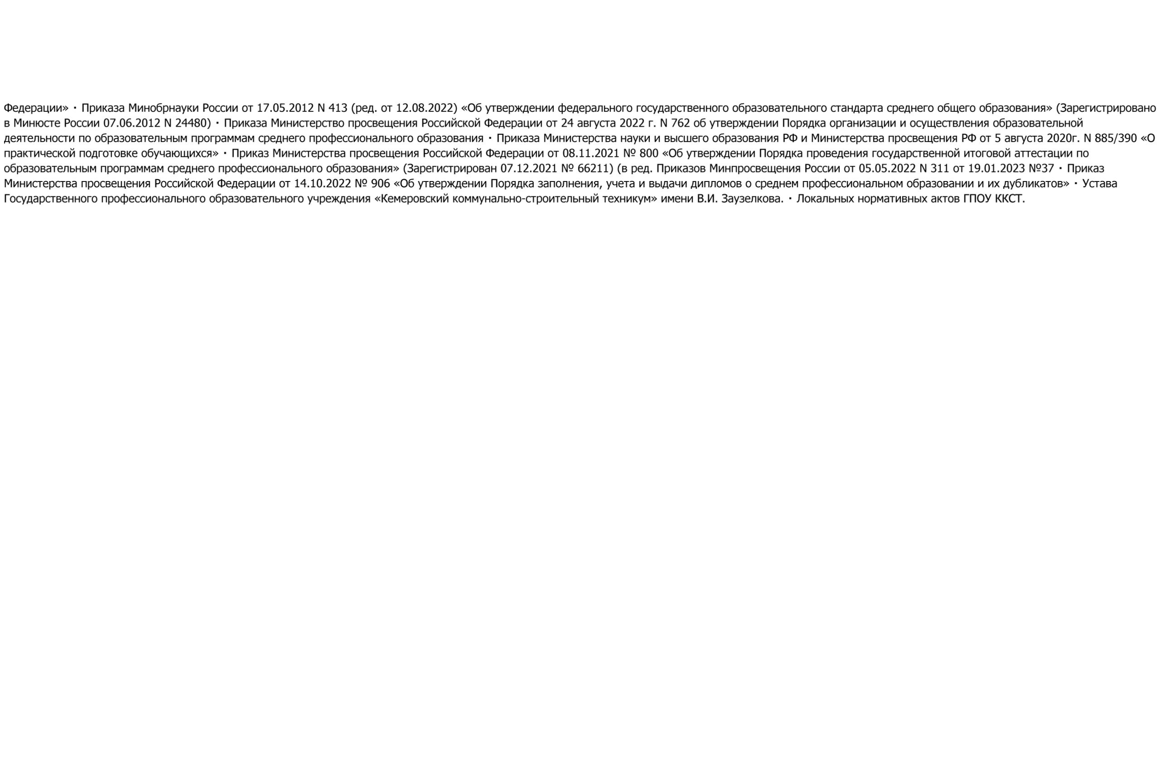

По рабочему учебному плану ППССЗ предусматривается наличие одного курсового проектов (работы): по профессиональному модулю ПМ.01 Осуществление технического обслуживания и ремонта электрического и
электромеханического оборудования: МДК 01.04 Электроснабжение Курсовой проект (работа) реализуются в пределах времени, отведенных на изучение дисциплины и профессионального модуля. При проведении
курсовых проектов (работ) с обучающимися проводятся консультации. Предусматривается защита курсовых проектов (работ).
Учебная и производственная практика реализуются в рамках профессиональных модулей профессионального учебного цикла по каждому из основных видов деятельности Объем часов учебной практики составляет
1
3 недель (468часа), объем производственной практики составляет 15 недель (540 часов), что составляет более 900 часов, отведенных на профессиональный цикл. Учебная практика в объеме 15 недель реализуется
по каждому из основных видов деятельности, предусмотренных ФГОС СПО по специальности 13.02.13 Эксплуатация и обслуживание электрического и электромеханического оборудования (по отраслям) , проводится
в рамках профессиональных модулей рассредоточено по семестрам: 7 семестр ПМ.01 - 2 недели; ПМ.02 - 2 недели, 6 семестр ПМ.03 - 2 недели,ПМ.04-3 недели; 5 семестр ПМ.04 -4 недели. Производственная
практика в объеме 15 недель реализуется по каждому из основных видов деятельности, предусмотренных ФГОС СПО по специальности 3.02.13 Эксплуатация и обслуживание электрического и электромеханического
оборудования (по отраслям), проводится в рамках профессиональных модулей : 8 семестр ПМ.01 – 4 недели, ПМ.02 - 4 недели, ПМ.03 – 1 неделя, ПМ.04 – 6 недель
Государственная итоговая аттестация проводится в форме демонстрационного экзамена и защиты дипломного проекта (работы)


